TRƯỜNG CAO ĐẲNG FPT POLYTECHNIC



# BÁO CÁO DỰ ÁN

### ĐỀ TÀI: PHẦN MỀM QUẢN LÝ QUÁN COFFEE



**Giảng viên hướng dẫn:** Nguyễn Quang Hưng

**Chuyên ngành:** Phát triển phần mềm

**Nhóm thực hiện:** Nhóm 7

**Thành viên:** Phí Duy Mạnh PH49571 Nguyễn Thị Diễm Quỳnh PH51187 Hoàng Xuân Quân PH49386 Phạm Duy Thái PH49740 Nguyễn Thị Trang PH51073

Đặng Thùy Dương PH50874

Hà Nội – 2025



## GIẢNG VIÊN HƯỚNG DẪN

**Họ và tên:** Thầy Nguyễn Quang Hưng

**Cơ quan công tác:** Trường CĐ FPT Polytechnic.

**Điện thoại:** **Email:** [HungNQ@fe.edu.vn](mailto:HungNQ40@fe.edu.vn)

### Ý kiến nhận xét, đánh giá của cán bộ hướng dẫn:

……………………………………………………………………………………

……………………………………………………………………………………

……………………………………………………………………………………

……………………………………………………………………………………

……………………………………………………………………………………

……………………………………………………………………………………

……………………………………………………………………………………

……………………………………………………………………………………

……………………………………………………………………………………

……………………………………………………………………………………

……………………………………………………………………………………

……………………………………………………………………………………

……………………………………………………………………………………

|  |  |
| --- | --- |
| **Giáo viên hướng dẫn**  *(Ký và ghi rõ họ tên)* | **Xác nhận của Bộ Môn**  (Ký và ghi rõ họ tên) |

**NHẬN XÉT**

#### (Của hội đồng phản biện)

………………………………………………………………………………………………………………………………………………………

………………………………………………………………………………………………………………………………………………………

………………………………………………………………………………………………………………………………………………………

………………………………………………………………………………………………………………………………………………………

………………………………………………………………………………………………………………………………………………………

………………………………………………………………………………………………………………………………………………………

………………………………………………………………………………………………………………………………………………………

………………………………………………………………………………………………………………………………………………………

………………………………………………………………………………………………………………………………………………………

………………………………………………………………………………………………………………………………………………………

………………………………………………………………………………………………………………………………………………………

………………………………………………………………………………………………………………………………………………………

………………………………………………………………………………………………………………………………………………………

……………………………

HĐ phản biện ký, ghi rõ họ tên

MỤC LỤC

**Theo dõi phiên bản tài liệu** **5**

**DANH SÁCH THÀNH VIÊN 6**

**GIẢNG VIÊN HƯỚNG DẪN** **1**

**LỜI CẢM ƠN** **7**

**LỜI MỞ ĐẦU** **9**

**SPRINT** **1: GIỚI THIỆU ĐỀ TÀI – HỆ THỐNG** **11**

* 1. **Giới thiệu đề tài** 11
     1. ***Lý do chọn đề tài*** 11
     2. ***Mục mục tiêu làm đề tài*** 11
  2. **Thành viên tham gia dự án** 11
  3. **Các công cụ và công nghệ sử dụng** 11
     1. ***Các công cụ*** 11
     2. ***Các công nghệ*** 11

1. **Quy ước của tài liệu** 12
2. **Bảng chú giải thuật ngữ** 12
3. **Mục tiêu của đề tài** 14
4. **Phạm vi đề tài** 14
5. **Bố cục tài liệu** 14
6. **Khảo sát hệ thống** **15**
   1. **Bài toán nghiệp vụ** 15
   2. **Hệ thống tương tự** 18
      1. ***Ưu điểm của ứng dụng:*** 18
      2. ***Nhược điểm của ứng dụng*** 18
   3. **Đối tượng sử dụng hệ thống** 19
7. **Khởi tạo và lập kế hoạch** 21
8. **Bối cảnh của sản phẩm** 34
9. **Các chức năng của sản phẩm** 34
10. **Đặc điểm người sử dụng** 35
11. **Môi trường vận hành** 36
12. **Các ràng buộc về thực thi và thiết kế** 37

**SPRINT** **2. DATABASE** **38**

* 1. **Sơ đồ ERD** 38
  2. **Mô tả ERD** 38

**SPRINT** **3. PHÂN TÍCH VÀ THIẾT KẾ** **44**

* 1. **Danh sách tác nhân**44
  2. **Danh sách các use case**44
  3. **Mô hình hệ thống ( Use case model )** 45

**3.5 Ma trận phân quyền** 51

* + - 1. ***Chức năng Đánh giá và coment*** 77
    1. *Giao diện Đăng kí* **115**
    2. ***Giao diện Quên mật khẩu*** **117**

**SPRINT** **4. Các chức năng** **170**

* 1. **Phân hệ quản trị - admin**170
  2. ***Phân hệ khách hàng*** 172

**SPRINT** **5: CÁC PHI CHỨC NĂNG** **175**

* 1. Yêu cầu về tính sẵn sàng 175
  2. Yêu cầu về an toàn 175
  3. Yêu cầu về bảo mật 176
  4. Các đặc điểm chất lượng phần mềm 176
  5. Các quy tắc nghiệp vụ 176

**SPRINT** **6: KIỂM THỬ** **178**

* 1. Kế hoạch kiểm thử 178
  2. Phân chia công việc và kết quả 178
  3. Kết quả đạt được 183

**PHẦN 7: TỔNG KẾT** **184**

* 1. Thời gian phát triển dự án 184
  2. Mức độ hoàn thành dự án 184
  3. Những khó khăn rủi ro gặp phải và cách giải quyết 184
  4. Những bài học rút ra sau khi làm dự án 185

**PHẦN 8: YÊU CẦU KHÁC** **186**

### Theo dõi phiên bản tài liệu

|  |  |  |  |
| --- | --- | --- | --- |
| **Tên** | **Ngày** | **Lý do thay đổi** | **Phiên bản** |
| Xây dựng ứng dụng quản lý quán coffee | 03/04/2024 | Không thay đổi | 1.0 |
| Phần 1: Giới thiệu đề tài hệ thống | 03/04/2025 | Không thay đổi | 1.0 |

## DANH SÁCH THÀNH VIÊN

|  |  |  |  |  |  |
| --- | --- | --- | --- | --- | --- |
| STT | Họ và Tên | Mã Sinh  Viên | Ngành học | Số Điện Thoại | Email |
| 1 | Phí Duy Mạnh | PH49571 | Phát triển phần mềm | 0395346930 | manhpdph49571@gmail.com |
| 2 | Nguyễn Thị Diễm Quỳnh | PH51187 | Phát triển phần mềm | 0945237486 | quynhntdph51187@gmail.com |
| 3 | Hoàng Xuân Quân | PH49386 | Phát triển phần mềm | 0979665027 | quanhxph49386@gmail.com |
| 4 | Phạm Duy Thái | PH49740 | Phát triển phần mềm | 0356072005 | thaipdph49740@gmail.coma |
| 5 | Nguyễn Thị Trang | PH51073 | Phát triển phần mềm | 0329753032 | trangntph51073@gmail.com |
| 6 | Đặng Thùy Dương | PH50874 | Phát triển phần mềm | 0368689332 | duongdtph50874@gmail.com |

## LỜI CẢM ƠN

Trước hết, chúng em xin bày tỏ lòng biết ơn sâu sắc đến thầy Nguyễn Quang Hưng, người đã tận tình hướng dẫn, hỗ trợ chúng em trong suốt quá trình thực hiện dự án môn học này.

Chúng em cũng xin chân thành cảm ơn các thầy cô trong khoa Công nghệ Thông tin – Trường Cao đẳng FPT Polytechnic, những người đã không chỉ truyền đạt kiến thức chuyên môn mà còn khơi dậy tinh thần học tập, giúp chúng em có nền tảng để thực hiện dự án này.

Chúng em xin gửi lời cảm ơn đến Ban giám hiệu nhà trường, thầy Vũ Chí Thành – Hiệu trưởng, cùng các phòng ban đã tạo điều kiện thuận lợi để chúng em học tập và tham gia thực hiện dự án.

Dù đã cố gắng hoàn thành tốt nội dung môn học, nhưng với giới hạn về thời gian và kinh nghiệm, không thể tránh khỏi những thiếu sót. Chúng em rất mong nhận được sự góp ý từ quý thầy cô và các bạn để có thể hoàn thiện hơn trong các dự án tiếp theo.

Một lần nữa chúng em xin chân thành cảm ơn.

## TÓM TẮT NỘI DUNG DỰ ÁN

Dự án được thực hiện trong bối cảnh công nghệ ngày càng đóng vai trò quan trọng trong việc hỗ trợ quản lý và vận hành kinh doanh. Xuất phát từ nhu cầu thực tế tại các quán cà phê hiện nay, chúng em tiến hành xây dựng phần mềm quản lý quán Coffee, phục vụ cho hình thức bán hàng offline nhằm hỗ trợ chủ quán trong việc quản lý và vận hành hiệu quả hơn. Hệ thống bao gồm các chức năng chính: bán hàng, hóa đơn, thông tin sản phẩm, nhân viên, khách hàng và doanh thu. Phần mềm giúp chủ quán theo dõi hoạt động kinh doanh, tối ưu quy trình làm việc và nâng cao hiệu suất vận hành. Với giao diện thân thiện, dễ sử dụng, phần mềm hướng đến việc đơn giản hóa thao tác, giảm thiểu sai sót và hỗ trợ người dùng khai thác dữ liệu hiệu quả, giúp quán cà phê hoạt động chuyên nghiệp hơn.

## LỜI MỞ ĐẦU

Ngày nay, công nghệ thông tin phát triển nhanh chóng và đóng vai trò quan trọng trong nhiều lĩnh vực, đặc biệt là trong hoạt động kinh doanh và quản lý. Việc ứng dụng công nghệ vào quy trình vận hành giúp tối ưu hóa hiệu suất làm việc, tiết kiệm thời gian và nâng cao chất lượng dịch vụ. Trong ngành dịch vụ ăn uống, sự cạnh tranh ngày càng khốc liệt đòi hỏi các quán cà phê không chỉ tập trung vào chất lượng đồ uống mà còn phải cải thiện quy trình phục vụ, quản lý hiệu quả hơn để đáp ứng nhu cầu của khách hàng.

Tuy nhiên, hiện nay nhiều quán cà phê vẫn sử dụng phương pháp ghi chép thủ công hoặc các công cụ quản lý rời rạc, dẫn đến sai sót trong đơn hàng, thất thoát doanh thu và khó kiểm soát hoạt động kinh doanh. Những vấn đề này không chỉ làm giảm hiệu suất làm việc mà còn ảnh hưởng đến trải nghiệm của khách hàng. Do đó, việc xây dựng một phần mềm quản lý quán coffee bán hàng tại quầy là giải pháp cần thiết, giúp chủ quán vận hành cửa hàng chuyên nghiệp, chính xác và thuận tiện hơn.

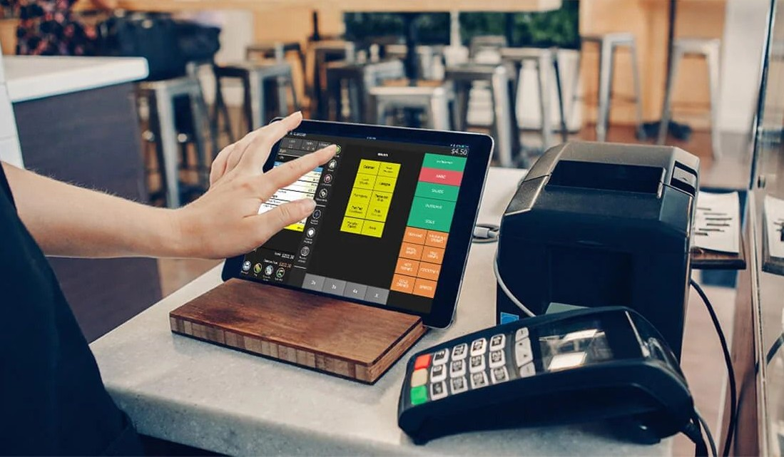

*Hình 1.1: Phần mềm giúp việc quản lý dễ dàng hơn*

Xuất phát từ nhu cầu thực tế này, được sự đồng ý của trường Cao đẳng FPT Polytechnic - ngành Công nghệ Thông tin, cùng với sự hướng dẫn tận tình của thầy Nguyễn Quang Hưng, nhóm chúng em đã chọn đề tài “Phần mềm quản lý quán Coffee”. Hệ thống được thiết kế nhằm đơn giản hóa quy trình vận hành, giảm thiểu sai sót, tối ưu hóa thời gian xử lý đơn hàng và hỗ trợ chủ quán theo dõi hoạt động kinh doanh dễ dàng hơn, nâng cao hiệu suất làm việc.

# SPRINT 1: GIỚI THIỆU ĐỀ TÀI – HỆ THỐNG

### Giới thiệu đề tài

##### Lý do chọn đề tài

Với sự phát triển của công nghệ 4.0, việc ứng dụng công nghệ vào quản lý kinh doanh ngày càng trở nên quan trọng. Hiện nay, nhiều quán cà phê vẫn áp dụng phương pháp ghi chép thủ công hoặc sử dụng các công cụ quản lý rời rạc, gây khó khăn trong việc theo dõi đơn hàng, quản lý doanh thu và vận hành quán một cách hiệu quả. Nhận thấy nhu cầu thực tế này, nhóm chúng em quyết định lựa chọn đề tài “Phần mềm quản lý quán Coffee” nhằm hỗ trợ chủ quán trong việc quản lý bán hàng một cách dễ dàng và hiệu quả hơn.

##### Mục mục tiêu làm đề tài

Qua nghiên cứu thực tế, nhiều phần mềm quản lý hiện nay vẫn còn một số hạn chế, chưa tối ưu hoàn toàn về giao diện và tính năng, gây khó khăn cho người dùng. Bên cạnh đó, nhiều chủ quán có thể chưa quen với các giải pháp công nghệ phức tạp, dẫn đến việc ứng dụng phần mềm chưa thực sự hiệu quả. Do đó, nhóm chúng em quyết định phát triển phần mềm này với mục tiêu đơn giản hóa quy trình bán hàng, hỗ trợ quản lý hóa đơn, theo dõi sản phẩm, nhân viên, khách hàng và doanh thu một cách trực quan, dễ sử dụng, góp phần nâng cao hiệu quả vận hành quán cà phê.

### Thành viên tham gia dự án

|  |  |  |  |
| --- | --- | --- | --- |
| **STT** | **Họ tên thành viên** | **MSSV** | **Vai trò** |
| 1 | Phí Duy Mạnh | PH49571 | Scrum Master |
| 2 | Nguyễn Thị Diễm Quỳnh | PH51187 | Developer |
| 3 | Hoàng Xuân Quân | PH49386 | Developer |
| 4 | Phạm Duy Thái | PH49740 | Product Owner |
| 5 | Nguyễn Thị Trang | PH51073 | Tester |
| 6 | Đặng Thùy Dương | PH50874 | Developer |

*Bảng 1.2. Bảng danh sách và vai trò của thành viên nhóm*

### Các công cụ và công nghệ sử dụng

##### Các công cụ

* + - * Github
      * Trello
      * Apache NetBeans IDE
      * SQL Server Management Studio
      * Figma

##### Các công nghệ

* + - * Java ( Java Swing )

### Quy ước của tài liệu

|  |  |  |  |  |
| --- | --- | --- | --- | --- |
|  | **Font chữ** | **Kích thước**  **chữ** | **Khoảng cách**  **giữa các dòng** | **Căn lề** |
| Heading 1 | Times New  Roman | 18 | 1.5cm | Trái |
| Heading 2 | Times New  Roman | 14 | 1.5cm | Trái |
| Nội dung | Times New  Roman | 12 | 2cm | Đều hai bên |

### Bảng chú giải thuật ngữ

|  |  |
| --- | --- |
| **Thuật ngữ** | **Giải thích thuật ngữ** |
| Tester | Người kiểm tra sản phẩm mà lập trình viên làm ra. |
| Product Owner | Chuyên về nghiệp vụ hệ thống, là người quyết định các chức năng của hệ thống, quản lý chất lượng của dự án. |
| Scrum Master | Người quản lý tiến độ của dự án. |
| Backend Developer | Người xử lý mọi, chức năng phía server, logic nghiệp vụ phức tạp ở ẩn phía sau, giúp hệ thống hoạt động trơn tru. |
| Frontend Developer | Người xử lý việc xây dựng lên giao diện, chức năng client hệ thống từ thiết kế của designer. |
| Module | Chức năng |
| CRUD | CRUD là gì? CRUD là viết tắt của 4 từ tiếng Anh: Create, Read, Update, Delete. CRUD là 4 tính năng quan trọng nhất để làm việc với Database của một Website. |
| Web hosting | Web Hosting là nơi lưu trữ tất cả các trang Web, các thông tin, tư liệu, hình ảnh của Website trên một máy chủ Internet |
| HTTP request | Thông báo yêu cầu được gửi từ client đến server, để yêu cầu server làm việc gì đó. |
| Use Case | Một kỹ thuật được dùng trong kỹ thuật phần mềm và hệ thống để nắm bắt yêu cầu chức năng hệ thống. Mô tả sự tương tác đặc trưng  giữa người dùng bên ngoài và hệ thống. |
| ERD | Entity Relationship Diagram, là một sơ đồ thể hiện các thực thể có trong database, và mối quan hệ giữa chúng với nhau. |
| Bug | Thuật ngữ được sử dụng để mô tả một vấn đề hoặc một lỗi trong chương trình hoặc máy tính làm cho nó hoạt động không bình thường. |
| Database | Một bộ dữ liệu được lưu trữ để tiếp cận một cách dễ dàng. |
| Client | Client hay còn gọi là máy trạm, máy khách – là nơi gửi yêu cầu đến server. Nghĩa là Client sẽ tổ chức giao tiếp với người dùng, Server và môi trường bên ngoài tại trạm làm việc. Bên cạnh đó, nó còn tiếp nhận yêu cầu của người dùng và thành lập các query string nhằm gửi đến Server. Kết quả nhận được từ Server, Client sẽ tổ chức  và trình diễn các kết quả đó |
| Workflow | Workflow (luồng công việc) là một sơ đồ miêu tả thứ tự thực hiện từng công việc, từng sự kiện. |
| Network – Mạng | Một tập hợp các máy tính được kết nối với nhau để chia sẻ tài nguyên |
| Server – Máy chủ | Hệ thống máy tính cung cấp dịch vụ cho các máy tính khác và lưu trữ tất cả chúng ở một nơi. |
| Source Code –  Mã nguồn | Tập hợp văn bản về hướng dẫn máy tính và được biên soạn  thành một chương trình máy tính. |

### Mục tiêu của đề tài

Xây dựng một ứng dụng quản lý quán Coffee với đầy đủ những tính năng vốn có của một hệ thống quản lý quán cà phê, đồng thời bổ sung những chức năng đã được các thành viên cải thiện nhằm nâng cao hiệu suất vận hành và đáp ứng tốt nhất nhu cầu quản lý, phục vụ khách hàng.

### Phạm vi đề tài

Hệ thống chia tách thành 2 phân hệ chính:

1. **Phân hệ Admin**: giúp người quản lý quán theo dõi và vận hành toàn bộ hoạt động của quán cà phê bao gồm: quản lý danh mục sản phẩm; quản lý đơn hàng, theo dõi trạng thái đơn hàng; quản lý khách hàng và chương trình ưu đãi; quản lý nhân viên, trạng thái nhân viên; theo dõi doanh thu thông qua hệ thống thống kê với các tính năng như: báo cáo doanh số, quản lý đơn hàng, xử lý yêu cầu hủy đơn,...
2. **Phân hệ Người dùng**: đưa ra giao diện trực quan tới người dùng, hỗ trợ trải nghiệm đặt hàng và thanh toán một cách thuận tiện. Bao gồm: hiển thị danh mục thức uống để khách hàng dễ dàng lựa chọn, hỗ trợ đặt hàng trực tiếp tại quán hoặc online, giỏ hàng giúp quản lý đơn hàng trước khi thanh toán, lựa chọn hình thức thanh toán: tiền mặt hoặc chuyển khoản, theo dõi trạng thái đơn hàng trong thời gian thực.

### Bố cục tài liệu

**SPRINT 1. Giới thiệu đề tài:** nói về lý do chọn đề tài, quy ước tài liệu, bảng chú giải thuật ngữ, mục tiêu và phạm vi đề tài, khảo sát lên kế hoạch và lập ra các chức năng.

**SPRINT 2. Thiết kế ERD:** mô hình thể hiện mối liên hệ giữa các thực thể với nhau.

**SPRINT 3. Phân tích và thiết kế:** mô hình MVC, mô hình use case và thiết kế giao diện. **SPRINT 4. Các chức năng:** mô tả các chức năng có trong ứng dụng và trang web quản trị. **SPRINT 5. Phi chức năng:** liệt kê những phi chức năng.

**SPRINT 6. Kiểm thử:** đưa ra kế hoạch kiểm thử của dự án, test case và kết quả đạt được.

**SPRINT 7. Tổng kết:** thời gian phát triển của dự án, mức độ hoàn thành, những khó khăn gặp phải, cách giải quyết khó khăn. Bài học rút ra và kế hoạch phát triển trong tương lai.

### Khảo sát hệ thống

* 1. **Bài toán nghiệp vụ**

Hiện nay có rất nhiều quán cà phê, mỗi quán đều có ưu và nhược điểm riêng. Theo khảo sát, nhu cầu thưởng thức cà phê chất lượng và không gian thư giãn rất cao, đặc biệt là với những khách hàng bận rộn, đặc biệt là dân văn phòng, họ không có nhiều thời gian để tìm kiếm quán cà phê phù hợp. Để đáp ứng nhu cầu này, nhóm chúng em xây dựng một quán cà phê đặc biệt, nơi khách hàng vừa thưởng thức cà phê ngon, vừa thư giãn trong không gian thích hợp cho công việc và giao tiếp. Quán phục vụ các loại cà phê đặc trưng, tạo không gian thoải mái và phục vụ nhanh chóng cho khách hàng bận rộn.

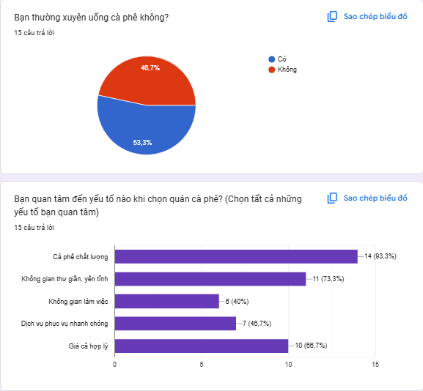

*Hình 1.2: khảo sát nhu cầu khách hàng*

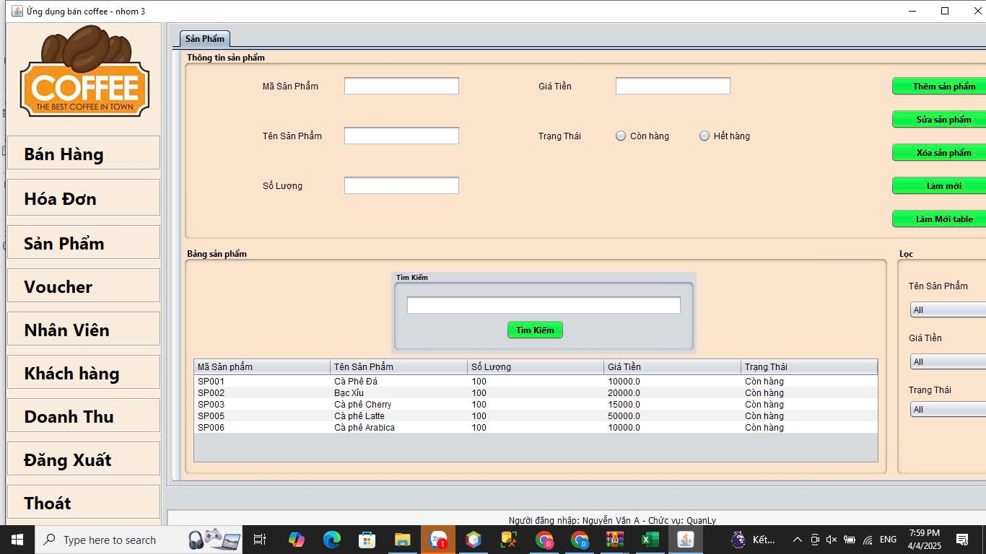

*Hình 1.3: Danh mục thời trang dành cho nam*

Xây dựng hệ thống quản lý quán cà phê là cho phép khách hàng đến quán, chọn lựa và mua các loại cà phê bất cứ khi nào có nhu cầu. Người quản lý có thể biết được số lượng khách, theo dõi các đơn hàng đã được đặt và thống kê doanh thu.

Các bước thực hiện trong hệ thống:

Khách hàng có thể chọn loại cà phê để mua trực tiếp tại quán.

Trên web quản lý, người quản lý có thể xem số lượng khách, thông tin khách, có thể xem thống kê và số lượng khách mua hàng, đơn hàng,quản lý thông báo, chỉnh sửa sản phẩm…

#### a. Kế hoạch khảo sát

|  |  |
| --- | --- |
| Hình thức khảo sát | Online |
| Đối tượng khảo sát | Tập trung chủ yếu các đối tượng 18-50 tuổi. |
| Đối tượng chính là nhân viên văn phòng, sinh viên. |

|  |  |
| --- | --- |
| Người lên kế hoạch khảo sát | Nguyễn Thị Trang |
| Người thực hiện khảo sát | Đặng Thuỳ Dương  Nguyễn Thị Trang |
| Thời gian khảo sát | 20/03/2025 – 25/03/2025 |
| Kế hoạch triển khai | - Hai thành viên trong nhóm thực hiện khảo sát online thông qua google form về nhu cầu của khách  hàng. |
| Mục đích của việc khảo sát | Thu thập thông tin về nhu cầu của khách hàng khi đến quán cà phê. Tìm hiểu những khó khăn và những yếu tố mà các quán cà phê khác chưa đáp ứng được. Từ đó, đưa ra giải pháp cải thiện dịch vụ, không gian, và trải nghiệm của khách hàng tại quán để phục vụ tốt hơn cho nhu cầu của họ. |

**Kết luận**

Từ kết quả khảo sát, chúng em xác định được các chức năng chính cần có như sau:

* Phía khách hàng
  + Xem sản phẩm
  + Xem chi tiết sản phẩm
  + Thanh toán
* Phía chủ cửa hàng (admin)
  + Theo dõi thống kê (dashboard)
  + Quản lý thể loại
  + Quản lý sản phẩm
  + Quản lý đơn hàng
  + Quản lý khách hàng
  + Quản lý thống kê sản phẩm
  + Quản lý thống kê thể loại
  + Quản lý thông báo
  + Quản lý thống kê theo năm
  + Quản lý thống kê theo tháng
  + Quản lý thống kê theo tuần
  + Quản lý thống kê theo ngày

### Hệ thống tương tự

Sau khi khảo sát một số quán , nhóm chúng em đã đưa ra được hai quán tương tự là “Mộc Coffee” và “Coffee Quán”. Và đã kết luận được một số ưu nhược điểm như sau:

##### Ưu điểm của ứng dụng:

* + - * Giao diện đẹp, dễ sử dụng, phù hợp với nhiều đối tượng người dùng.
      * Menu hiển thị rõ ràng, phân loại thức uống hợp lý.
      * Tốc độ đặt món nhanh, thao tác đơn giản.
      * Người dùng dễ dàng tìm kiếm món yêu thích.
      * Giúp tiết kiệm thời gian chờ đợi khi gọi món tại quán.
      * Hỗ trợ nhiều hình thức thanh toán như tiền mặt, quét mã QR,...

##### Nhược điểm của ứng dụng

1. Mộc Coffee

* Ứng dụng chưa hoàn thiện
* Chức năng chưa đa dạng
* Lỗi giao diện ngay khi vào ứng dụng
* Không có thông tin sản phẩm đầy đủ

1. Coffee Quán

* Ứng dụng chưa đa dạng sản phẩm
* Chức năng chưa đa dạng

### Đối tượng sử dụng hệ thống

* ***Quản trị viên***
  + Đăng nhập: Bằng tài khoản quản trị viên được tạo bởi chủ sở hữu.
  + Quản lý đơn hàng: Xem danh sách đơn hàng gọi tại quán, xác nhận và hủy đơn nếu cần. Theo dõi thông tin đơn hàng (số bàn, món đã gọi, ghi chú của khách, hình thức thanh toán).
  + Quản lý sản phẩm: Xem sản phẩm, Tìm kiếm sản phẩm và Thêm, sửa, xóa sản phẩm.
  + Xem danh sách: Xem danh sách đơn hàng đã được đặt tại quán.
  + Quản lý doanh thu:Thống kê doanh thu theo ngày, tuần, tháng, năm. Hiển thị các báo cáo bán hàng, top món bán chạy,...
  + Quản lý nhân viên: Quản lý phân quyền nhân viên phục vụ, thu ngân..
* ***Khách hàng***
  + Thanh toán: Lựa chọn thanh toán bằng tiền mặt, thẻ hoặc mã QR tại quầy.
  + Liên hệ cửa hàng: Có thể liên hệ trực tiếp với nhân viên hoặc thông qua hotline nếu cần hỗ trợ

### Các công nghệ sử dụng

*a, Các công cụ*

|  |  |  |
| --- | --- | --- |
|  | Microsoft-Word-Simbolo - PM Blog |  |
|  |  |  |
| ▷Figma : l'outil pour construire les maquettes web les plus ergonomique |  |  |
|  |  |  |

*b, Các công nghệ*

 

### Khởi tạo và lập kế hoạch

#### Khởi tạo dự án

1. **Sơ đồ làm việc nhóm**

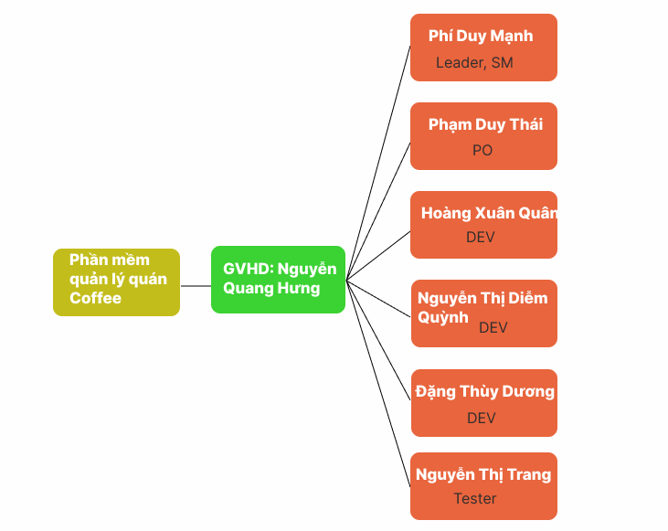

**b, Cách hoạt động nhóm**

|  |  |  |
| --- | --- | --- |
| STT | Họ và tên | Vai trò |
| 1 | Phí Duy Mạnh | Leader, Scrum Master |
| 2 | Phạm Duy Thái | Product Owner |
| 3 | Hoàng Xuân Quân | Developer |
| 4 | Nguyễn Thị Diễm Quỳnh | Developer |
| 5 | Đặng Thùy Dương | Developer |
| 6 | Nguyễn Thị Trang | Tester |

Nguyên tắc quản lý trong dự án:

* Daily meet 15-30 phút từ thứ 2 tới thứ 7: lên kế hoạch làm việc vào thứ 2 đầu tuần, các ngày còn lại trao đổi về những gì đang làm, đã làm và khó khăn trong quá trình làm dự án.
* Leader là người lên kế hoạch làm việc cho cả nhóm và chịu trách nhiệm giám sát dự án bám sát với khảo sát và đầu ra đã xác định của Ứng dụng.
* Các thành viên gặp khó trong quá trình triển khai phải chủ động báo lại với leader để sớm đưa ra giải pháp tránh làm chậm tiến độ.

- Thời gian triển khai: 19/3/2025 – 15/4/2025

|  |  |  |  |  |  |  |
| --- | --- | --- | --- | --- | --- | --- |
| **STT** | **Công việc** | **Người**  **thực hiện** | **Ngày bắt đầu** | **Ngày kết thúc** | **Thời gian (giờ)** | **Tiến độ** |
| **Giai đoạn 1. Phân tích và thiết kế hệ thống** | | | | | | |
| 1.1 | Lên kế hoạch khảo sát | Trang | 19/03/2025 | 19/03/2025 | 12 | 100% |
| 1.2 | Thực hiện khảo sát | Trang, Dương | 20/03/2025 | 25/03/2025 | 100 | 100% |
| 1.3 | Phân tích luồng và chức năng | Cả nhóm | 25/03/2025 | 26/03/2025 | 24 | 100% |
| 1.4 | Vẽ workflow | Mạnh | 26/03/2025 | 26/03/2025 | 12 | 100% |
| 1.5 | Vẽ use case | Cả nhóm | 26/03/2025 | 27/03/2025 | 24 | 100% |
| 1.6 | Thế kế database | Cả nhóm | 26/03/2025 | 29/03/2025 | 35 | 100% |
| 1.7 | Dựng khung project | Cả Nhóm | 29/03/2025 | 30/03/2025 | 24 | 100% |
| **Giai đoạn 2. A Các chức năng chính của dự án - Client** | | | | | | |
| **1. Chức năng đăng nhập** | | | | | | |
| 1.1 | Code giao diện, chức năng, | Dương | 05/04/2025 | 06/04/2025 | 48 | 100% |

|  |  |  |  |  |  |  |
| --- | --- | --- | --- | --- | --- | --- |
|  | validate dữ liệu đầu vào |  |  |  |  |  |
| **2. Màn Hình Trang chủ** | | | | | | |
| 2.1 | Code chức năng, giao diện | Quỳnh | 22/03/2025 | 23/03/2025 | 30 | 100% |

|  |  |  |  |  |  |  |
| --- | --- | --- | --- | --- | --- | --- |
| **3. Màn Hình tài khoản** | | | | | | |
| 3.1 | Code giao diện, chức năng như thông tin tài khoản | Dương,Quỳnh | 02/04/2025 | 06/04/2025 | 60 | 100% |

|  |  |  |  |  |  |  |
| --- | --- | --- | --- | --- | --- | --- |
| **4. Màn hình chi tiết sản phẩm** | | | | | | |
| 4.1 | Code giao diện chức năng hiển thị màn hình chi tiết sản phẩm | Dương | 21/03/2025 | 23/03/2025 | 48 | 100% |
| **5. Màn hình thanh toán** | | | | | | |
| 5.1 | Code giao diện, chức năng thanh toán sản phẩm, số lượng sản phẩm, tổng tiền | Quân | 10/11/2022 | 14/11/2022 | 36 | 100% |

|  |  |  |  |  |  |  |
| --- | --- | --- | --- | --- | --- | --- |
|  | phương thức thanh toán. |  |  |  |  |  |
| **6. Màn hình hóa đơn** | | | | | | |
| 6.1 | Code giao diện, chức năng order, hiển thị tất cả đơn hàng, trạng thái, giá. | Quỳnh | 28/03/2025 | 29/03/2025 | 40 | 100% |
| **7. Màn hình order chi tiết** | | | | | | |
| 7.1 | Code giao diện, chức năng order chi tiết, hiển thị tất cả đơn hàng, trạng thái, giá | Quỳnh | 01/04/2025 | 02/04/2025 | 40 | 100% |

|  |
| --- |
| **B. Các chức năng của dự án -server** |

|  |  |  |  |  |  |  |
| --- | --- | --- | --- | --- | --- | --- |
| **8. Tạo các model** | | | | | | |
| 8.1 | Code các model cho server. | Dev | 21/03/2025 | 22/03/2025 | 40 | 100% |
| **9. Code các chức năng quản lí cho admin** | | | | | | |
| 9.1 | Code CRUD cho product | Dev | 23/10/2022 | 28/10/2022 | 100 | 100% |
| 9.2 | Code CRUD cho User | Dương,  Quỳnh | 02/04/2025 | 06/04/2025 | 60 | 100% |
| 9.3 | Code chức năng thống kê,Top 5 sản phẩm bán chạy,Thống kê doanh thu theo hóa đơn | Quân | 05/04/2025 | 06/04/2025 | 40 | 100% |
| 9.4 | Code chức năng Đăng nhập cho Server | Dương | 05/04/2025 | 06/04/2025 | 24 | 100% |

1. **Xác định đối tượng sử dụng hệ thống**

Dựa vào khảo sát nhóm xác định được 2 đối tượng sử dụng hệ thống:

* + Chủ cửa hàng/quản lý (admin)
  + Nhân viên

1. **Phương pháp phát triển phần mềm**

Dự án nhóm chọn phát triển theo mô hình MVC. Mô hình MVC chia ứng dụng ra thành 3 thành phần chính: Model, View và Controller.

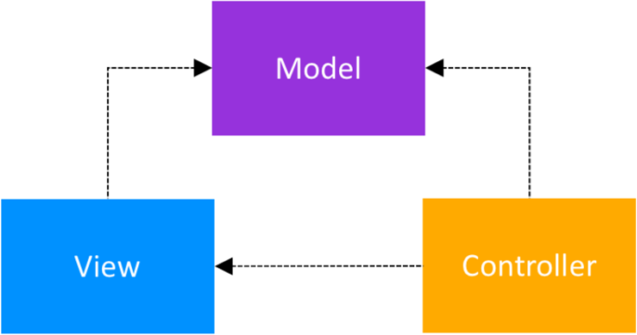

1. **Đánh giá tính khả thi của dự án**

Mục đích của công nghệ từ trước đến nay là giúp giảm sức lao động của con người và tăng hiệu suất làm việc. Nếu như trước đây việc quản lý một quán cà phê đòi hỏi người chủ phải theo dõi thủ công số lượng nguyên liệu, doanh thu từng ngày, hay ghi chép từng đơn hàng bằng tay, thì nay với sự ra đời của các **ứng dụng quản lý**, công việc này trở nên đơn giản và hiệu quả hơn nhiều.

Chỉ với vài thao tác, người quản lý có thể dễ dàng kiểm tra số liệu bán hàng, tồn kho, hay theo dõi tình hình kinh doanh thông qua các biểu đồ trực quan. Điều này không chỉ giúp tiết kiệm thời gian, giảm sai sót mà còn nâng cao hiệu quả vận hành và chất lượng phục vụ khách hàng.

### Bối cảnh của sản phẩm

Trong thời đại công nghệ phát triển mạnh mẽ, việc số hóa các hoạt động quản lý và kinh doanh đã trở thành xu hướng tất yếu. Công nghệ không chỉ hỗ trợ tự động hóa các công việc thủ công, mà còn góp phần nâng cao hiệu quả vận hành và trải nghiệm của khách hàng trong nhiều lĩnh vực, trong đó có ngành dịch vụ ăn uống.

Nếu như trước đây, việc quản lý một quán cà phê phải thực hiện thủ công qua sổ sách, từ việc ghi chép đơn hàng, kiểm kê nguyên liệu, theo dõi doanh thu cho đến việc xử lý đơn hàng đều tiềm ẩn nhiều sai sót và mất thời gian, thì hiện nay, các ứng dụng quản lý quán cà phê đang dần thay thế cách làm truyền thống đó. Tuy nhiên, thực tế cho thấy vẫn còn nhiều hệ thống chưa đáp ứng tốt nhu cầu thực tiễn: giao diện khó sử dụng, thiếu tính năng thống kê trực quan, quy trình gọi món và thanh toán chưa tối ưu, khả năng mở rộng hệ thống còn hạn chế.

Xuất phát từ những vấn đề trên, nhóm chúng em đã lựa chọn xây dựng một **hệ thống quản lý quán cà phê** với các tính năng hỗ trợ nhân viên trong việc bán hàng tại quầy, đồng thời giúp người quản lý dễ dàng theo dõi tình hình kinh doanh, quản lý sản phẩm, hóa đơn và thống kê hiệu quả hoạt động một cách trực quan và tiện lợi.

### Các chức năng của sản phẩm

Hệ thống được chia tách thành 2 phân hệ là phân hệ quản trị - admin và phân hệ khách hàng.

* Phân hệ quản trị - admin

Quản lý thông báo

Quản lý hóa đơn

Quản lí loại sản phẩm

Quản lý thống

kê

Quản lý sản phẩm

Quản lý danh

sách khách hàng

Quản trị-admin

CRUD

Chi tiết

Danh sách

CRUD

Thống kê sản phẩm

CRUD

CRUD

### Đặc điểm người sử dụng

#### 1. Quản lý / Chủ quán

Là người có quyền kiểm soát và giám sát toàn bộ hoạt động của hệ thống. Các chức năng chính bao gồm:

* Quản lý danh sách sản phẩm (thức uống, đồ ăn).
* Quản lý thông tin nhân viên.
* Theo dõi và kiểm tra các hóa đơn bán hàng tại quầy.
* Xem báo cáo doanh thu theo ngày, tuần, tháng, năm.
* Thống kê số lượng sản phẩm đã bán và số lượng tồn kho.

#### 2. Nhân viên bán hàng tại quầy

Là người trực tiếp sử dụng hệ thống để phục vụ khách tại quầy. Các chức năng chính bao gồm:

* Tạo đơn bán hàng nhanh chóng cho khách tại quầy.
* Tìm kiếm và chọn món dễ dàng.
* In hóa đơn cho khách.
* Ghi chú yêu cầu đặc biệt của khách (ví dụ: ít đường, thêm đá…).
* Tra cứu hóa đơn bán hàng (nếu được phân quyền).

### Môi trường vận hành

* Ngôn ngữ lập trình:
  + Hệ thống được xây dựng trên NetBeans với ngôn ngữ Java
  + Cơ sở dữ liệu của hệ thống sử dụng: SQL Server
* Yêu cầu phần cứng:
  + CPU: Intel Core i3 trở lên.
  + RAM: tối thiểu 4GB
  + Đĩa cứng (ổ C:): yêu cầu dung lượng trống khoảng 1GB
  + Hệ điều hành: Windows 7 trở lên

### Các ràng buộc về thực thi và thiết kế

* Ngôn ngữ lập trình phía back end: Java
* Front end: Java (Swing)
* Cơ sở dữ liệu: SQL Server
* Ràng buộc:
  + Giao diện thân thiện, đơn giản, bám sát nhu cầu sử dụng thực tế tại quầy bán hàng
  + Cơ sở dữ liệu đủ khả năng lưu trữ thông tin sản phẩm, hóa đơn, khách hàng, nhân viên và doanh thu
  + Phần mềm cần đảm bảo chạy ổn định trên máy tính, không yêu cầu cấu hình cao
  + Đảm bảo bàn giao phần mềm đúng tiến độ, đúng yêu cầu của môn học

# SPRINT 2. DATABASE

### Sơ đồ ERD

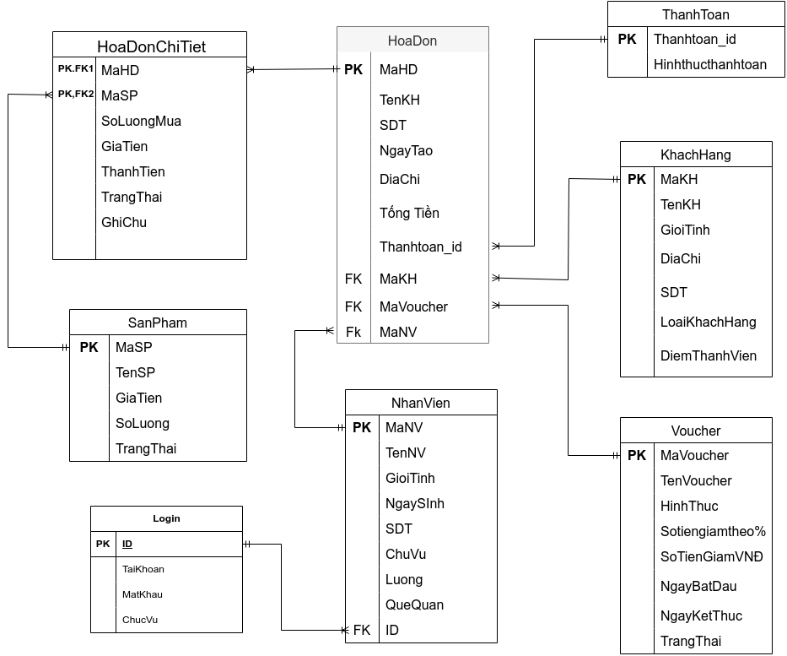

*Hình 2.1 Sơ đồ ERD*

### Mô tả ERD

|  |  |  |  |  |
| --- | --- | --- | --- | --- |
| **1. Bảng Login** | | | | |
| **Name** | **Type** | **Key** | **Not null** | **Description** |
| ID | int | PK | X | Khóa chính |
| TaiKhoan | String |  | X | Tên đăng nhập |
| MatKhau | String |  | X | Mật khẩu |
| ChucVu | String |  | X | Vai trò người dùng |

|  |  |  |  |  |
| --- | --- | --- | --- | --- |
| **2. Bảng NhanVien** | | | | |
| **Name** | **Type** | **Key** | **Not null** | **Description** |
| MaNV | int | PK | X | Mã nhân viên |
| TenNV | String |  | X | Tên nhân viên |
| GioiTinh | String |  |  | Giới tính |
| NgaySinh | Date |  |  | Ngày sinh |
| SDT | String |  |  | Số điện thoại |
| ChucVu | String |  |  | Chức vụ |
| Luong | Number |  |  | Lương |
| QueQuan | String |  |  | Quê quán |
| ID | int | FK | X | Khóa ngoại (ID bảng Login) |

|  |  |  |  |  |
| --- | --- | --- | --- | --- |
| **3. Bảng KhachHang** | | | | |
| **Name** | **Type** | **Key** | **Not null** | **Description** |
| MaKH | int | PK | X | Mã khách hàng |
| TenKH | String |  | X | Tên khách hàng |
| GioiTinh | String |  |  | Giới tính |
| DiaChi | String |  |  | Địa chỉ |
| SDT | String |  |  | Số điện thoại |
| LoaiKhachHang | String |  |  | Thường/Thành viên |
| DiemThanhVien | Number |  |  | Điểm tích lũy(nếu có) |

|  |  |  |  |  |
| --- | --- | --- | --- | --- |
| **4. Bảng SanPham** | | | | |
| **Name** | **Type** | **Key** | **Not null** | **Description** |
| MaSP | int | PK | X | Mã sản phẩm |
| TenSP | String |  | X | Tên sản phẩm |
| GiaTien | Number |  | X | Giá bán |
| SoLuong | Number |  |  | Số lượng tồn |
| TrangThai | String |  |  | Trạng thái bán |

|  |  |  |  |  |
| --- | --- | --- | --- | --- |
| **5. Bảng HoaDon** | | | | |
| **Name** | **Type** | **Key** | **Not null** | **Description** |
| MaHD | int | PK | X | Mã hóa đơn |
| TenKH | String |  |  | Tên khách hàng |
| SDT | String |  |  | SĐT khách(nếu có) |
| NgayTao | Date |  | X | Ngày tạo hóa đơn |
| DiaChi | String |  |  | Địa chỉ(nếu giao hàng) |
| TongTien | Number |  | X | Tổng tiền đơn hàng |
| Thanhtoan_id | int | FK | X | Hình thức thanh toán |
| MaKH | int | FK |  | Mã khách hàng(nếu có) |
| MaVoucher | int | FK |  | Mã voucher áp dụng |
| MaNV | int | FK | X | Nhân viên lập hóa đơn |

|  |  |  |  |  |
| --- | --- | --- | --- | --- |
| **6. Bảng HoaDonChiTiet** | | | | |
| **Name** | **Type** | **Key** | **Not null** | **Description** |
| MaHD | int | PK, FK | X | Mã hóa đơn |
| MaSP | int | PK, FK | X | Mã sản phẩm |
| SoLuongMua | Number |  | X | Số lượng mua |
| GiaTien | Number |  | X | Giá lúc mua |
| ThanhTien | Number |  | X | Tổng tiền |
| TrangThai | String |  |  | Trạng thái đơn hàng |
| GhiChu | String |  |  | Ghi chú |

|  |  |  |  |  |
| --- | --- | --- | --- | --- |
| **7. Bảng Voucher** | | | | |
| **Name** | **Type** | **Key** | **Not null** | **Description** |
| MaVoucher | int | PK | X | Mã voucher |
| TenVoucher | String |  |  | Tên chương trình |
| HinhThuc | String |  |  | Hình thức giảm giá |
| Sotiengiamtheo% | Number |  |  | % giảm(nếu áp dụng) |
| SoTienGiamVNĐ | Number |  |  | Số tiền giảm(nếu áp dụng |
| NgayBatDau | Date |  |  | Ngày bắt đầu |
| NgayKetThuc | Date |  |  | Ngày kết thúc |
| TrangThai | String |  |  | Còn hiệu lực / Hết hạn |

|  |  |  |  |  |
| --- | --- | --- | --- | --- |
| **8. Bảng ThanhToan** | | | | |
| **Name** | **Type** | **Key** | **Not null** | **Description** |
| Thanhtoan_id | int | PK | X | Mã thanh toán |
| Hinhthucthanhtoan | String |  | X | Tiền mặt, QR, Thẻ |

# SPRINT 3. PHÂN TÍCH VÀ THIẾT KẾ

### Danh sách tác nhân

* Quản trị viên
* Khách hàng

### Danh sách các use case

|  |  |
| --- | --- |
| **Quản trị viên** | **Khách hàng** |
| - Đăng nhập, đăng xuất | - Xem sản phẩm |
| - Quản lý danh sách khách hàng | - Gọi món tại quầy |
| - Quản lý hóa đơn | - Thanh toán |
| - Quản lý sản phẩm | - Đánh giá sản phẩm |
| - Quản lý trạng thái đơn hàng | - Nhận chương trình khuyến mãi |
| - Quản lý khuyến mãi |  |
| - Quản lý doanh thu |  |

### Mô hình hệ thống (Use case model)

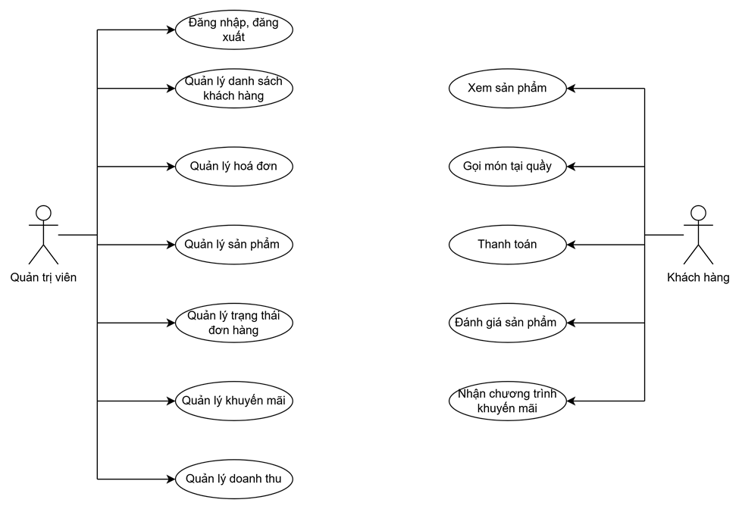

*Hình 3.3.1: Sơ đồ Use case*

### Mô tả use case

|  |  |  |  |  |
| --- | --- | --- | --- | --- |
| STT | Usecase | Mô tả chung | Input | Output |
| 1 | Đăng nhập | Quản trị viên đăng nhập vào hệ thống để quản lý hoạt động quán | Email và mật khẩu | Hiển thị kết quả đăng nhập và chuyển hướng vào giao diện quản lý nếu đăng nhập thành  công. |

|  |  |  |  |  |
| --- | --- | --- | --- | --- |
| 2 | Đăng xuất | Quản trị viên thoát khỏi hệ thống |  | Hiển thị màn hình khi chưa được đăng nhập tài khoản |
| 3 | Quản lý danh sách khách hàng | Xem danh sách khách hàng đến quán, quản lý thông tin khách quen |  | Danh sách khách hàng |
| 4 | Quản lý hóa đơn | Xem và in hóa đơn bán hàng tại quầy | Hóa đơn bán hàng | Hiển thị thông tin hóa đơn |
| 5 | Quản lý sản phẩm | Thêm, sửa, xóa món trong menu | Thông tin sản phẩm (tên, giá) | Danh sách món cập nhật |

|  |  |  |  |  |
| --- | --- | --- | --- | --- |
| 8 | Quản lý doanh thu | Thống kê doanh thu theo ngày, tháng, năm |  | Xem tổng doanh thu |
| 9 | Xem sản phẩm | Khách hàng xem các món có trong quán |  | Danh sách món + giá |
| 10 | Gọi món tại quầy | Khách hàng đến quầy gọi nước trực tiếp | Tên món, số lượng | Hóa đơn tạm tính |

|  |  |  |  |  |
| --- | --- | --- | --- | --- |
| 11 | Thanh toán | Thanh toán tại quầy các phương thức thanh toán | Tổng tiền, phương thức thanh toán | Ghi nhận hóa đơn, in phiếu thanh toán |

### Ma trận phân quyền

1. **Phân hệ Admin – Quản trị**

|  |  |  |
| --- | --- | --- |
| **STT** | **Chức năng** | **Quản trị viên** |
| 1 | Đăng nhập, đăng xuất | X |
| 2 | Quản lý danh sách khách hàng | X |
| 3 | Quản lý hóa đơn | X |
| 4 | Quản lý sản phẩm | X |
| 5 | Quản lý trạng thái đơn hàng | X |
| 6 | Quản lý khuyến mãi | X |
| 7 | Quản lý doanh thu | X |

1. **Phân hệ khách hàng**

|  |  |  |
| --- | --- | --- |
| **STT** | **Chức năng** | **Khách hàng** |
| 1 | Xem sản phẩm | X |
| 2 | Gọi món tại quầy | X |
| 3 | Thanh toán | X |
| 4 | Nhận khuyến mãi | X |
| 5 | Đánh giá | X |
| 6 | Thanh toán | X |
| 7 | Thêm địa chỉ | X |
| 8 | Đổi mật khẩu | X |
| 9 | Quên mật khẩu | X |
| 10 | Đăng xuất | X |
| 11 | Thông báo | X |
| 12 | Hủy đơn hàng | X |
| 13 | Thống kê sản phẩm | X |
|  |  |  |

### Mô hình chức năng Client và Server

|  |  |  |
| --- | --- | --- |
| STT | Ký hiệu | Chú giải |
| 1 |  | Start node - điểm bắt đầu quy trình |
| 2 |  | Action state - mô tả một hoạt động trong hệ thống |
| 3 |  | Control flow - dùng để mô tả luồng, hiển thị trình tự thực hiện, chỉ kết nối giữa hai trạng thái hoặc hai hành động |
| 4 |  | Decision node - thể hiện rẽ nhánh trong mệnh đề điều kiện:   * Chỉ một dòng điều khiển đi vào * Hai hoặc nhiều dòng điều khiển ra |
| 5 |  | Fork - thể hiện cho trường hợp thực hiện xong một hoạt động rồi sẽ rẽ nhánh thực hiện nhiều hoạt động tiếp theo. |

|  |  |  |
| --- | --- | --- |
| 6 |  | Fork - thể hiện cho trường hợp thực hiện hiển thị thông báo. |
| 7 |  | End state - điểm kết thúc quy trình |

#### Mô hình chức năng Sever

**3.6.1.0 *Chức năng quản lý khách hàng***

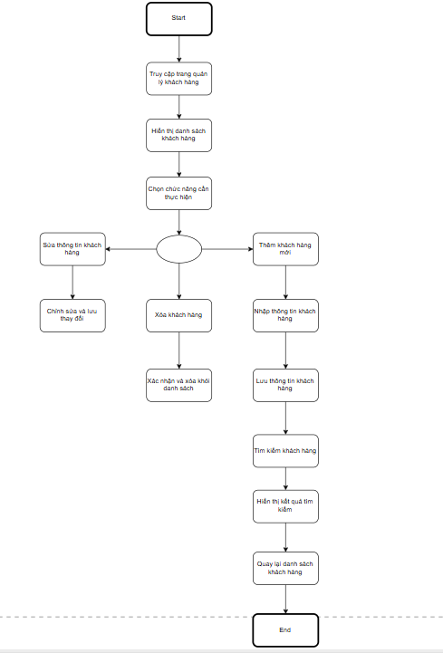

|  |  |
| --- | --- |
| **Chức năng** | **Quản lý khách hàng** |
| **Mục đích** | - Cho phép Admin thực hiện các thao tác thêm, sửa, xoá, tìm kiếm và xem thông tin khách hàng trong hệ thống nhằm phục vụ cho việc quản lý dữ liệu hiệu quả. |
| **Mô tả** | * Truy cập chức năng:  Sau khi đăng nhập thành công, Admin truy cập vào mục “Quản lý khách hàng” trên giao diện trang quản trị. * Xem danh sách khách hàng:    + Hệ thống hiển thị danh sách khách hàng dưới dạng bảng.   + Mỗi dòng bao gồm các thông tin như: Họ tên, Email, SĐT, Giới tính, Ngày sinh,... * Thêm mới khách hàng:    + Admin nhấn nút “Thêm khách hàng”.   + Giao diện hiển thị form nhập thông tin khách hàng (họ tên, email, số điện thoại, v.v...)   + Sau khi nhập đầy đủ và hợp lệ, nhấn “Lưu”, khách hàng sẽ được thêm vào hệ thống.   + Hệ thống thông báo “Thêm khách hàng thành công”. * Chỉnh sửa thông tin khách hàng:    + Admin chọn khách hàng cần sửa và nhấn nút “Chỉnh sửa”.   + Thông tin khách hàng được hiển thị để chỉnh sửa.   + Sau khi cập nhật, hệ thống thông báo “Cập nhật thành công”. * Xóa khách hàng:    + Admin nhấn vào nút “Xoá” tương ứng với khách hàng cần xoá.   + Hệ thống yêu cầu xác nhận. Nếu đồng ý, khách hàng sẽ bị xoá khỏi hệ thống.   + Hệ thống thông báo “Xoá khách hàng thành công”. * Tìm kiếm khách hàng:    + Admin có thể tìm kiếm khách hàng theo họ tên, email hoặc số điện thoại.   + Kết quả tìm kiếm được hiển thị ngay trên giao diện danh sách. |

|  |  |
| --- | --- |
|  | * Trong trường hợp Admin điền sai thì sẽ thông báo sai tài khoản hoặc sai mâtj khẩu và đăng nhập lại. * Nếu Admin đăng nhập tài khoản hợp lệ ứng dụng sẽ thông báo đăng nhập thành công. * Từ đây Admin có thể vào trang quản trị để quản lý dữ liệu. |

* + - 1. ***Chức năng đăng nhập***

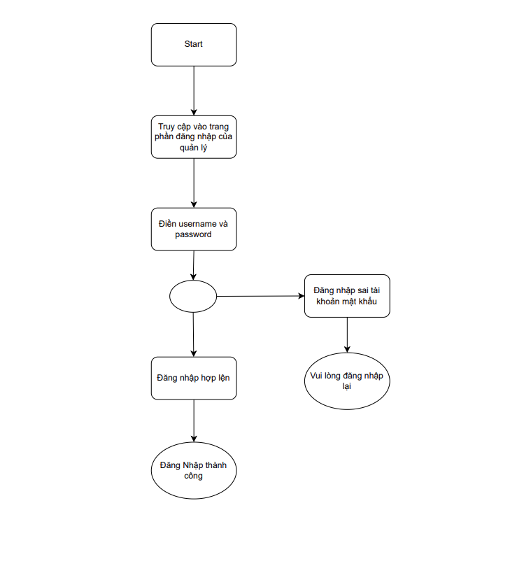

|  |  |
| --- | --- |
| **Chức năng** | **Đăng nhập** |
| **Mục đích** | - Cho phép người dùng có thể đăng nhập để quản lý |
| **Mô tả** | * Đầu tiên Admin sẽ truy cập vào phần mềm và rồi đăng nhập * Admin điền thông tin tài khoản : tài khoản và mật khẩu |

|  |  |
| --- | --- |
|  | * Trong trường hợp Admin điền sai thì sẽ thông báo sai tài khoản hoặc sai mâtj khẩu và đăng nhập lại. * Nếu Admin đăng nhập tài khoản hợp lệ ứng dụng sẽ thông báo đăng nhập thành công. * Từ đây Admin có thể vào trang quản trị để quản lý dữ liệu. |

* + - 1. ***Chức năng Quản lý sản phẩm***

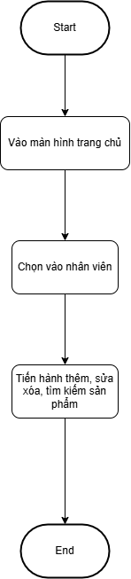

|  |  |
| --- | --- |
| **Chức năng** | **Danh mục sản phẩm** |
| **Mục đích** | - Cho phép người dùng có thể quản lí sản phẩm của cửa hàng |
| **Mô tả** | * Đầu tiên người dùng vào màn hình trang chủ   -Tiếp theo người dùng truy cập trang quản lý sản phẩm   * Người dùng có thể thêm sản phẩm mới * Người dùng chỉnh sửa sản phẩm và lưu sản phẩm đã chỉnh sửa * Người dùng có thể xóa sản phẩm hiện có |

* + - 1. ***Chức năng Quản lý nhân viên***

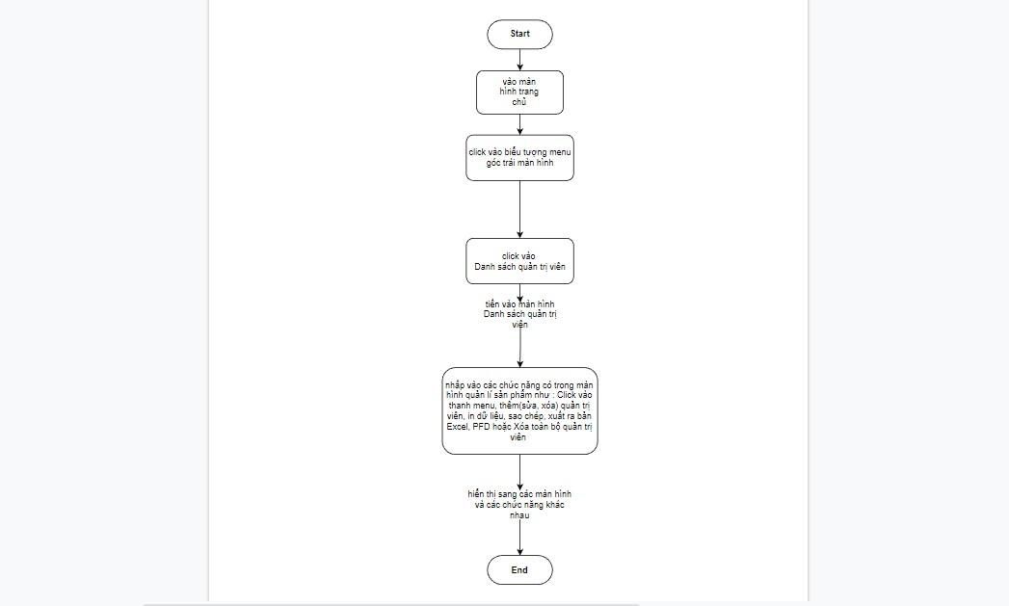

|  |  |
| --- | --- |
| **Chức năng** | **Danh sách quản trị viên** |
| **Mục đích** | - Cho phép Admin có thể quản lý danh sách các nhân viên đang làm việc tại cửa hàng và đăng nhập vào hệ thống quản trị. |
| **Mô tả** | 1. Đầu tiên, Admin đăng nhập và vào màn hình trang chủ của hệ thống. 2. Tiếp theo, Admin ấn vào icon menu ở góc phía trên bên trái màn hình. 3. Trong menu, Admin click vào mục Danh sách nhân viên.   Sau khi thực hiện thao tác, hệ thống sẽ chuyển sang màn hình Danh sách nhân viên.  Tại đây, Admin có thể thực hiện các thao tác sau:   * Thêm mới nhân viên: chuyển đến màn hình thêm nhân viên, điền thông tin và lưu. * Sửa thông tin nhân viên: chọn 1 nhân viên và chỉnh sửa thông tin cá nhân. * Xoá nhân viên: xóa một hoặc nhiều nhân viên khỏi hệ thống. * Click thanh menu để di chuyển đến các chức năng khác trong hệ thống. * Đăng xuất khỏi hệ thống khi hoàn tất công việc. |

* + - 1. ***Chức năng Quản lý khách hàng***

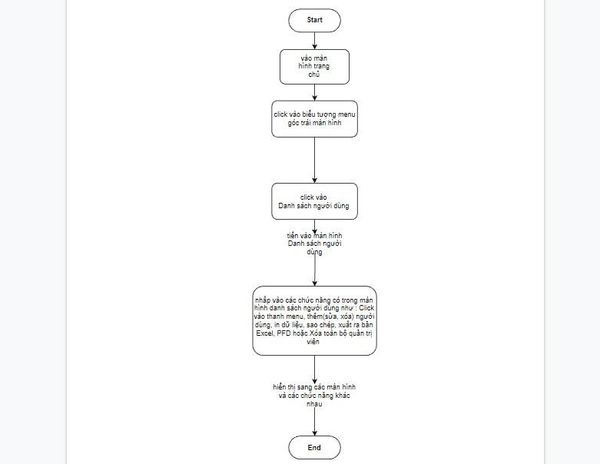

|  |  |
| --- | --- |
| **Chức năng** | **Danh sách người dùng** |
| **Mục đích** | - Cho phép Admin có thể quản lí số người dùng đăng nhập vào Ứng dụng của cửa hàng |
|  | - Đầu tiên Admin vào màn hình trang chủ |

|  |  |
| --- | --- |
| **Mô tả** | * Tiếp theo Admin ấn vào icon menu ở phía góc phía trên trái màn hình * Click vào Danh sách người dùng * Trang quản trị sẽ chuyển sang màn hình Danh sách người dùng * Trong màn hình danh sách người dùng, Admin có thể thao tác chuyển sang các màn hình khác nhau và thực hiện rất thao tác như   1. Thêm, sửa, xóa người dùng.   2. Xuất file Excel, PDF, in dữ liệu, sao chép, xóa tất cả người dùng.   3. Xem danh mục người dùng.   4. Click thanh menu   5. Đăng xuất   Bên cạnh đó, từ màn hình danh sách người dùng Admin có thể chuyển sang màn hình chức năng khách thông qua việc Click vào thanh menu. |

* + - 1. ***Chức năng Quản lý hóa đơn***

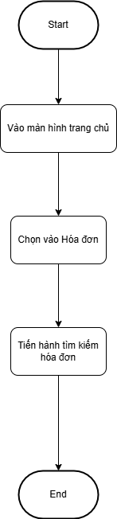

|  |  |
| --- | --- |
| **Chức năng** | **Danh sách người dùng** |
| **Mục đích** | - Cho phép Admin có thể quản lí số đơn hàng người dùng đã mua trong Ứng dụng của cửa hàng |
|  | * Cho phép Admin (hoặc Nhân viên) **xem nhanh danh sách các hóa đơn** đã được tạo trong hệ thống. |

|  |  |
| --- | --- |
| **Mô tả** | 1. Đầu tiên, người dùng (Admin hoặc Nhân viên) vào **màn hình trang chủ**. 2. Click vào **icon menu** ở góc trái phía trên cùng của màn hình. 3. Chọn mục **Danh sách hóa đơn** từ menu chức năng. |

* + - 1. ***Chức năng Quản lý Doanh thu***

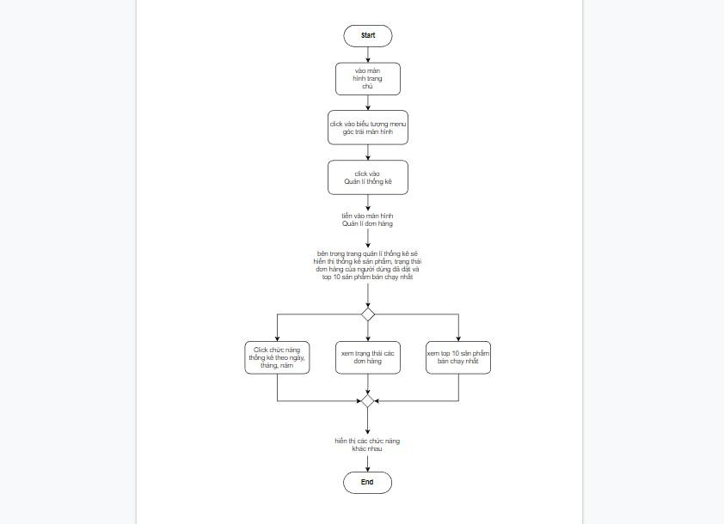

|  |  |
| --- | --- |
| **Chức năng** | **Giao diện Quản lí thống kê** |
| **Mục đích** | - Cho phép Admin có thể quản lí thống kê sản phẩm của cửa hàng. |
|  | - Đầu tiên Admin vào màn hình trang chủ |

|  |  |
| --- | --- |
| **Mô tả** | * Tiếp theo Admin ấn vào icon menu ở phía góc phía trên trái màn hình * Click vào Báo cáo thống kê * Trang quản trị sẽ chuyển sang màn hình Quản lí thống kê * Trong màn hình quản lí thống kê, Admin có thể thao tác các chức năng như sau:   1. Click vào tuần này để màn hình hiển thị bảng thống kê sản phẩm được bán theo tuần.   2. Click vào tháng này để màn hình hiển thị bảng thống kê sản phẩm được bán theo tháng.   3. Click vào năm này để màn hình hiển thị bảng thống kê sản phẩm được bán theo năm.   4. Click vào start date và end date sau đó nhập khoảng ngày để màn hình hiển thị bảng thống kê sản phẩm được bán theo ngày.   5. Kéo lên trên để thấy đưuọc Tống doanh thu, Số lượng hàng còn trong kho, Tổng đơn hàng và hóa đơn.   6. Tiếp nữa là xem trạng thái của các đơn hàng   7. Phía cuối cùng là hiển thị Top 10 |

|  |  |
| --- | --- |
|  | sản phẩm bán chạy nhất.  Bên cạnh đó, từ màn hình Báo cáo doanh thu Admin có thể chuyển sang màn hình chức năng khách thông qua việc Click vào thanh menu. |

* + - 1. ***Chức năng quản lý bán hàng***

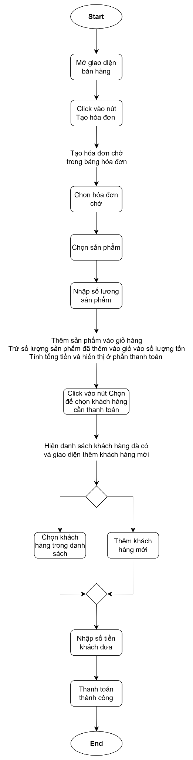

|  |  |
| --- | --- |
| **Chức năng** | **Giao diện Quản lý bán hàng** |
| **Mục đích** | - Cho phép nhân viên bán hàng thực hiện các thao tác bán hàng, quản lý giỏ hàng, hóa đơn, và thanh toán nhanh chóng, thuận tiện cho khách hàng tại quầy. |
| **Mô tả** | -Nhân viên truy cập vào trang chính của phần mềm bán hàng.  -Tại giao diện chính, nhân viên chọn chức năng “Bán hàng” từ menu.  -Giao diện sẽ chuyển sang màn hình quản lý bán hàng, bao gồm các phần: hóa đơn, giỏ hàng, sản phẩm, và thanh toán.  -Nhấn “Tạo hóa đơn” → hệ thống tạo hóa đơn chờ và hiển thị thông báo.  -Nhân viên chọn sản phẩm, nhập số lượng, và xác nhận để thêm vào giỏ hàng.  -Hệ thống trừ tồn kho tương ứng và hiển thị tổng tiền.  -Nhân viên chọn khách hàng (theo danh sách có sẵn, thêm khách mới hoặc mặc định là khách bán lẻ).  -Nhập số tiền khách đưa → hệ thống tính tiền thừa hoặc thiếu.  -Chọn hình thức thanh toán, sau đó nhấn “Thanh toán”.  -Hệ thống kiểm tra số tiền, nếu hợp lệ thì:  -Cập nhật trạng thái hóa đơn sang đã thanh toán. Xóa khỏi danh sách hóa đơn chờ  -Làm mới giỏ hàng  -Hiển thị thông báo “Thanh toán thành công” |

* + - 1. ***Chức năng quản lý voucher***

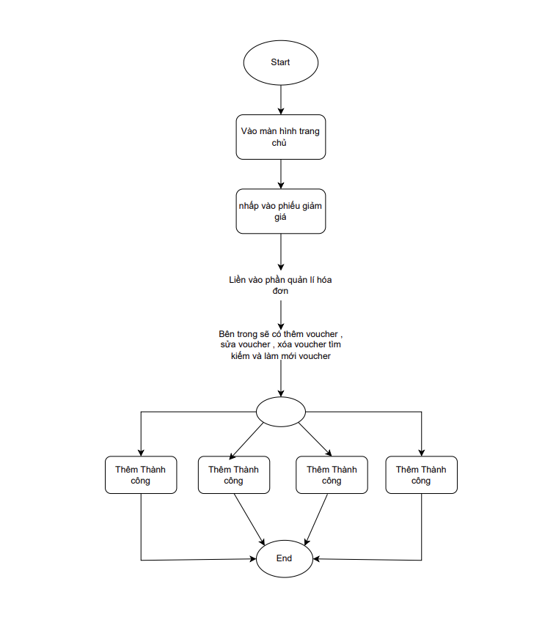

|  |  |
| --- | --- |
| **Chức năng** | **Chức năng quản lý voucher** |
| **Mục đích** | - Cho phép Admin có thể quản lí thống kê voucher của cửa hàng. |
| **Mô tả** | - Đầu tiên Admin vào màn hình trang chủ  -Tiếp theo Admin ấn vào icon menu ở phía góc phía trên trái màn hình   * Click vào voucher * Trang quản trị sẽ chuyển sang màn hình Quản lí voucher * Trong màn hình quản lí thống kê, Admin có thể thao tác các chức năng như sau: * 1 Click vào phần thêm của voucher và rồi ghi đầy đủ thông tin sẽ thêm thành công vả hiện lên table * 2 Click vào phần sửa của voucher và rồi ghi đầy đủ thông tin sẽ sửathành công vả hiện lên table * 3 Click vào phần Xóa của voucher thì sẽ xóa thành công và được load table * 4 Click vào phần làm mới của voucher sẽ làm mới lại tất cả các ô trong phần nhập * 5 Click vào phần tìm kiếm của voucher và thông tin sẽ được đẩy lên table |

### Thiết kế giao diện

##### Workflow

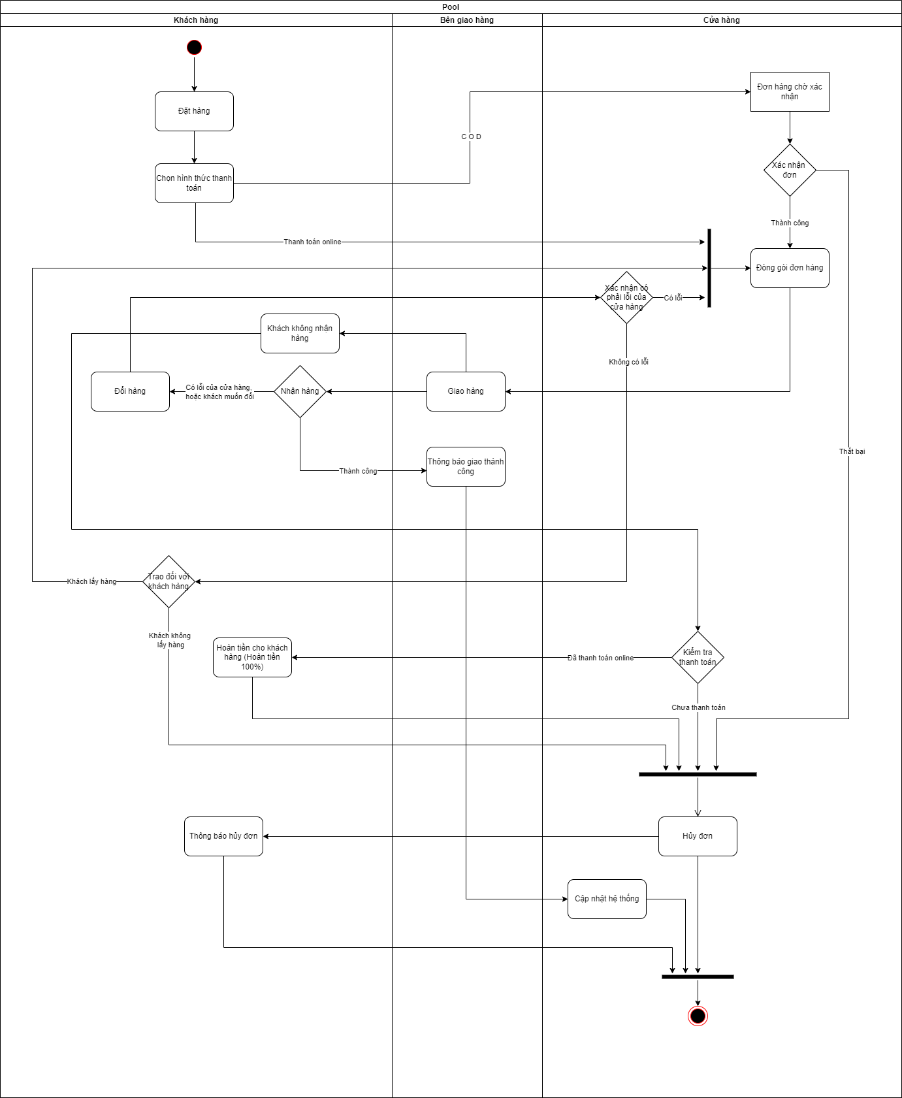

* + 1. ***Giao diện Ứng dụng***

a, Bản thiết kế

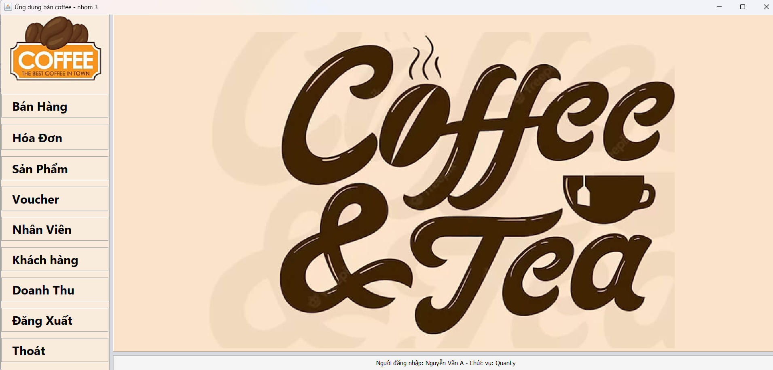

##### Giao diện Đăng nhập

a, Bản thiết kế

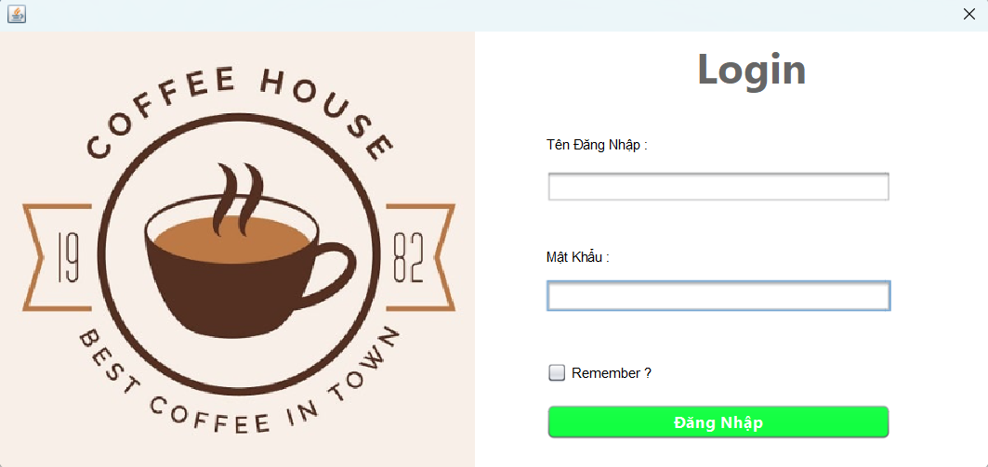

##### Giao diện Quản lí sản phẩm

a, Thiết kế

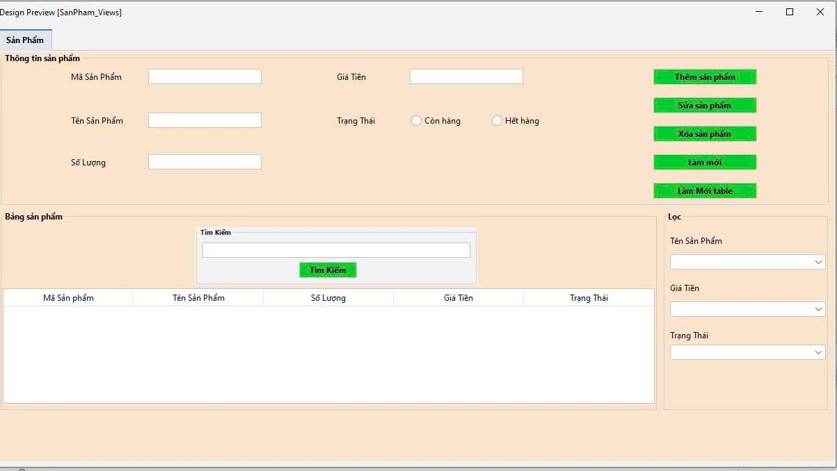

b, Code giao diện

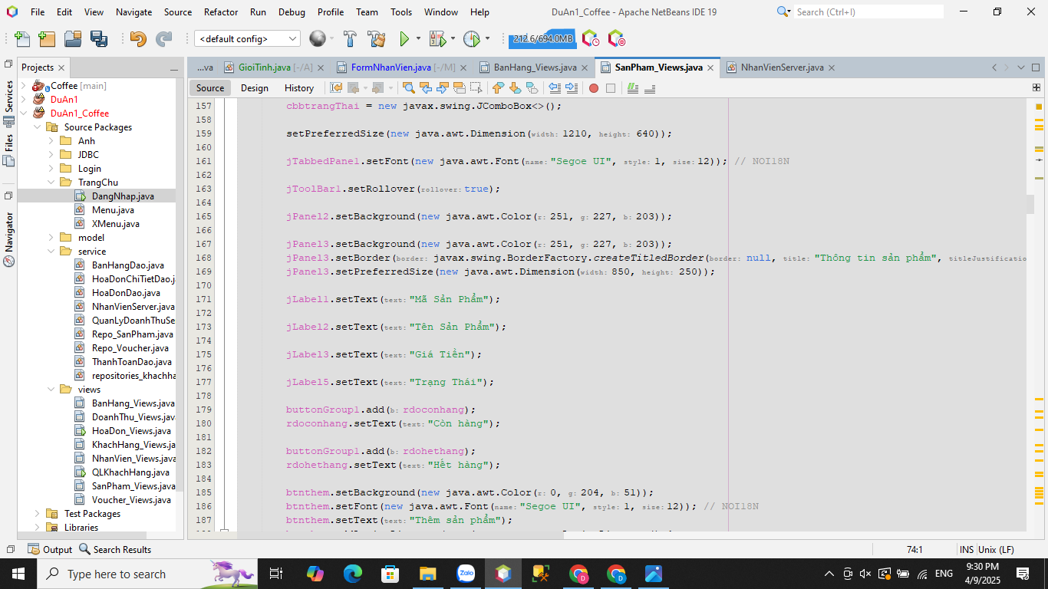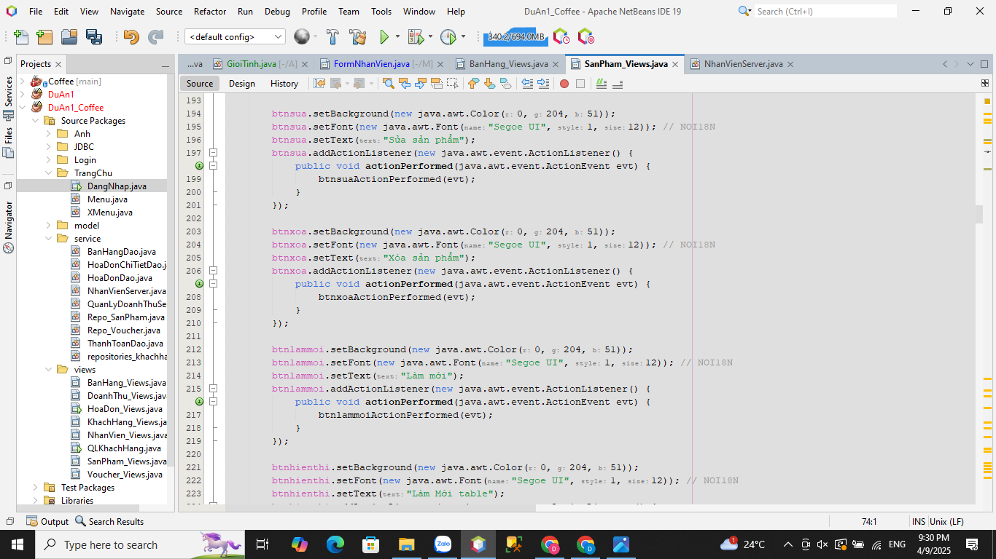

##### Giao diện Quản lý nhân viên

a, Thiết kế

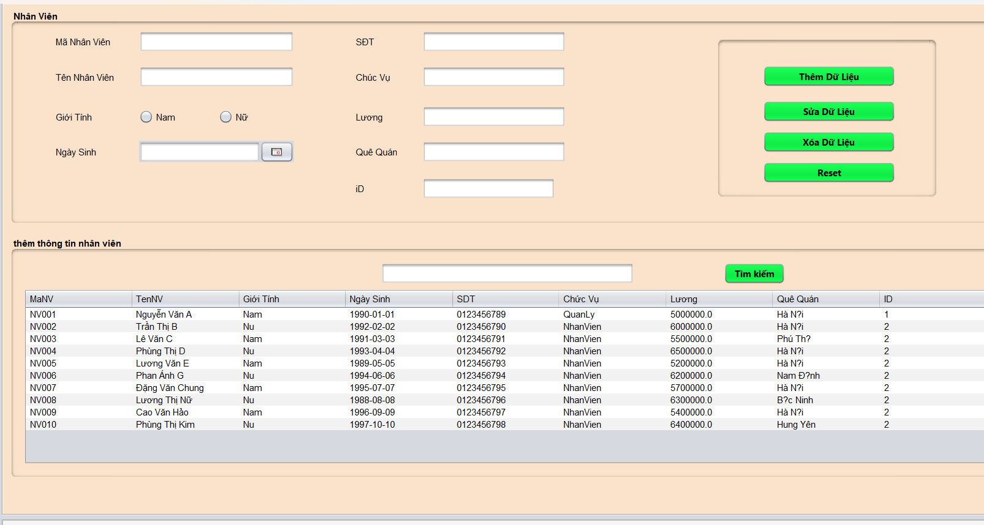

b, Code giao diện

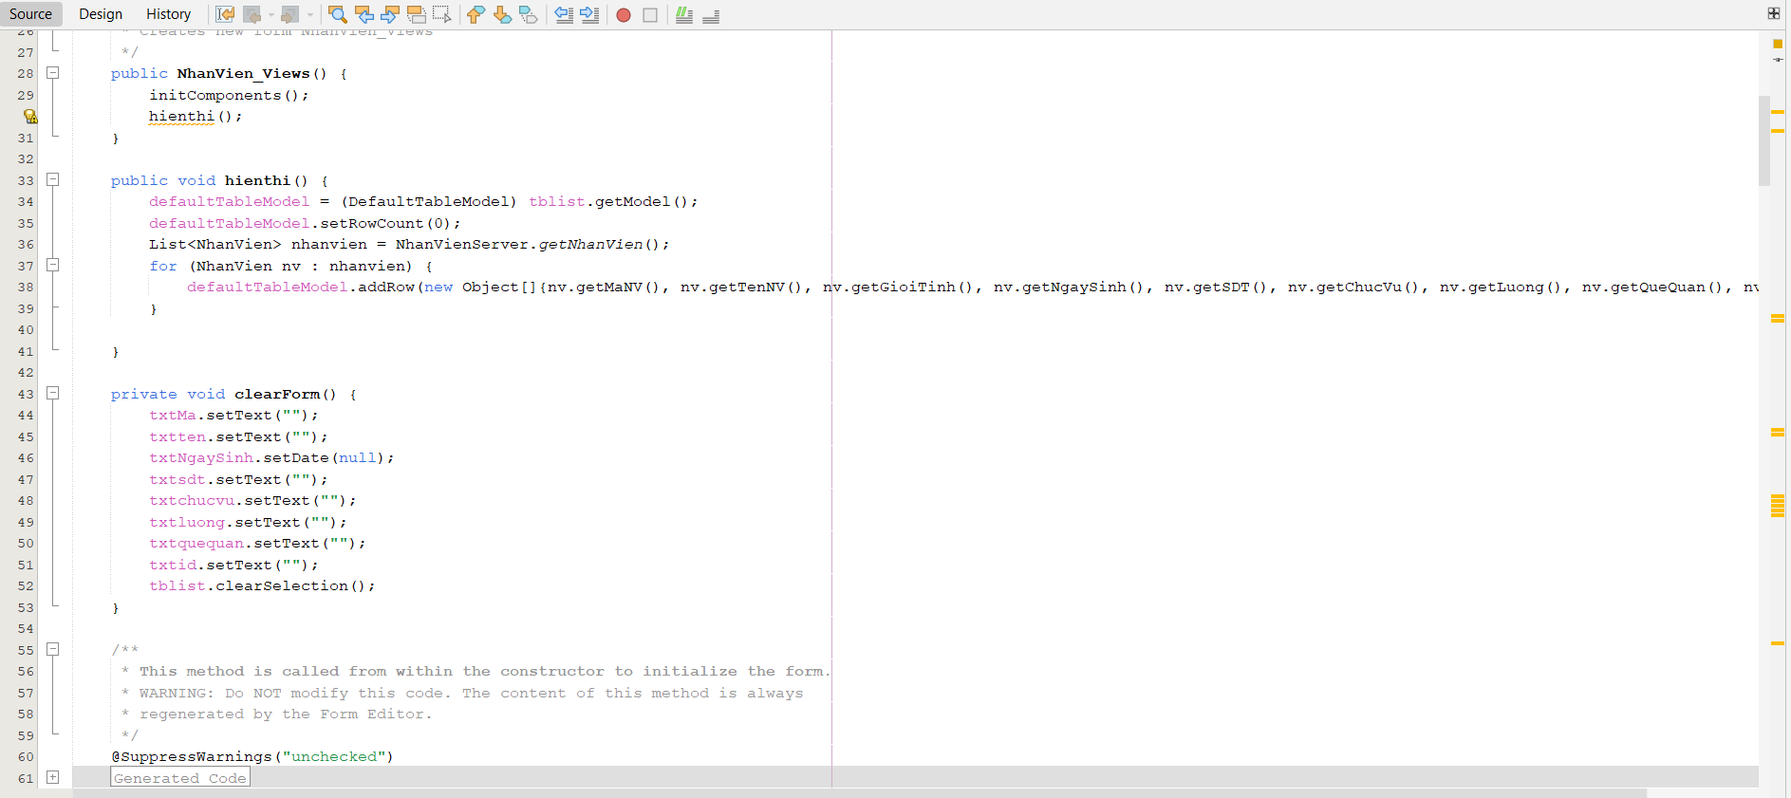

##### Giao diện Quản lý khách hàng

a, Thiết kế

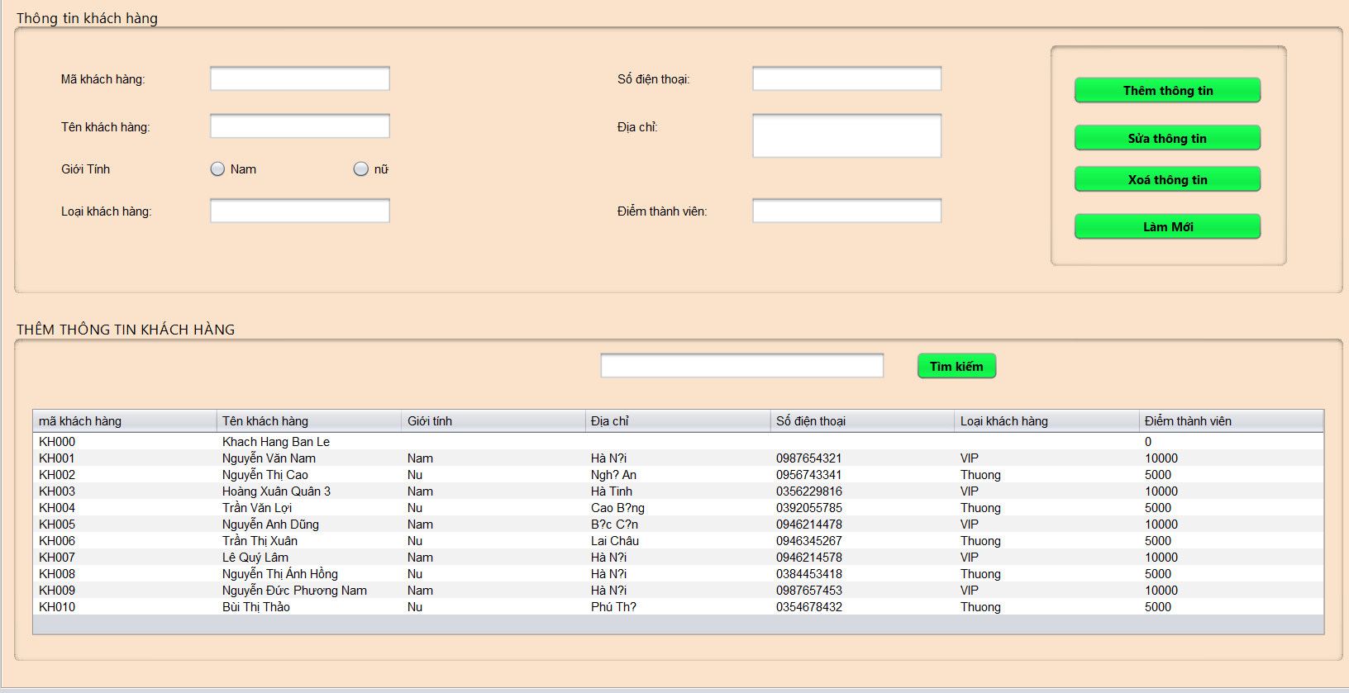

b, Code giao diện

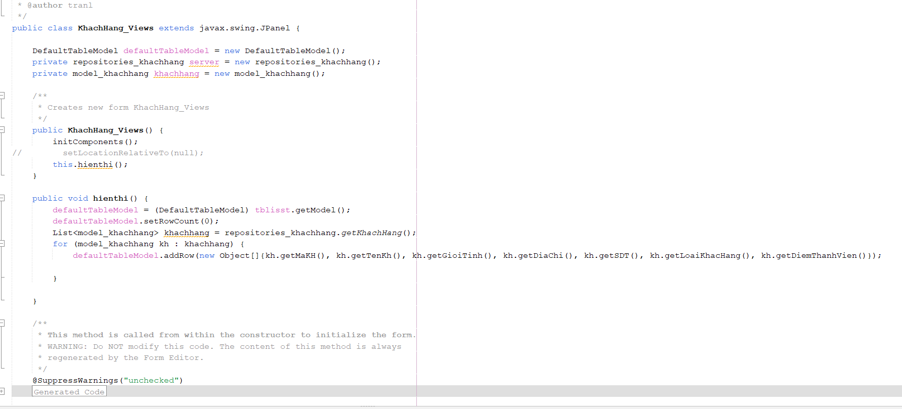

##### Giao diện quản lý hóa đơn

a, Thiết kế

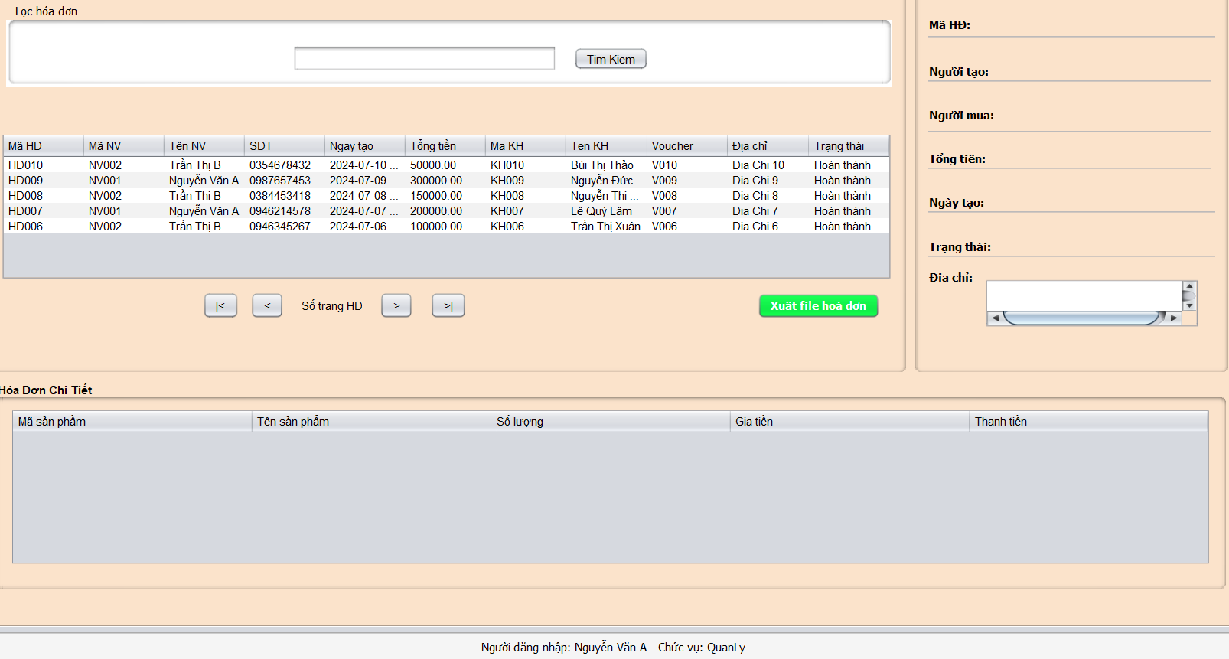

b, Code giao diện

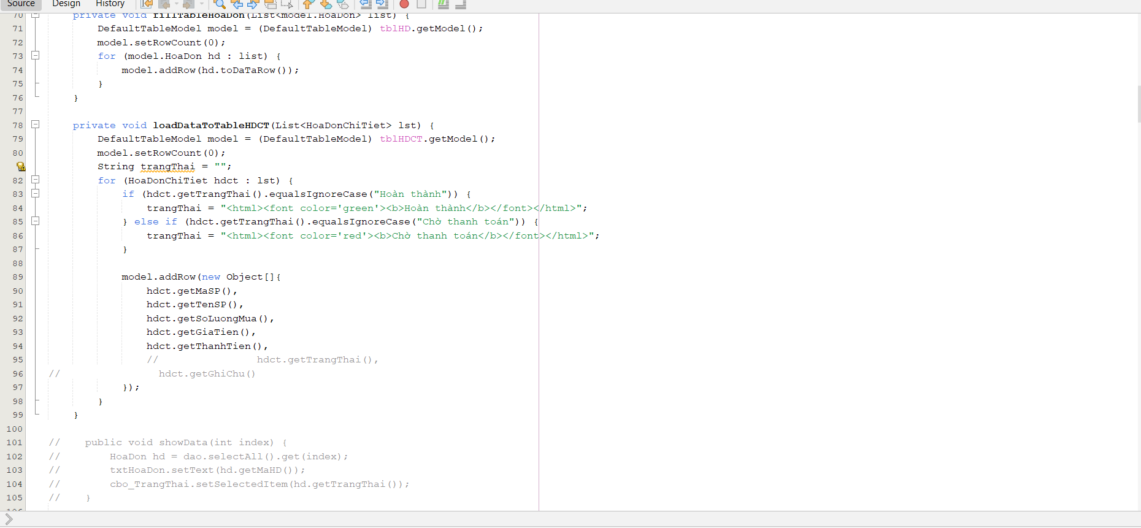

##### Giao diện quản lý doanh thu

a, Thiết kế

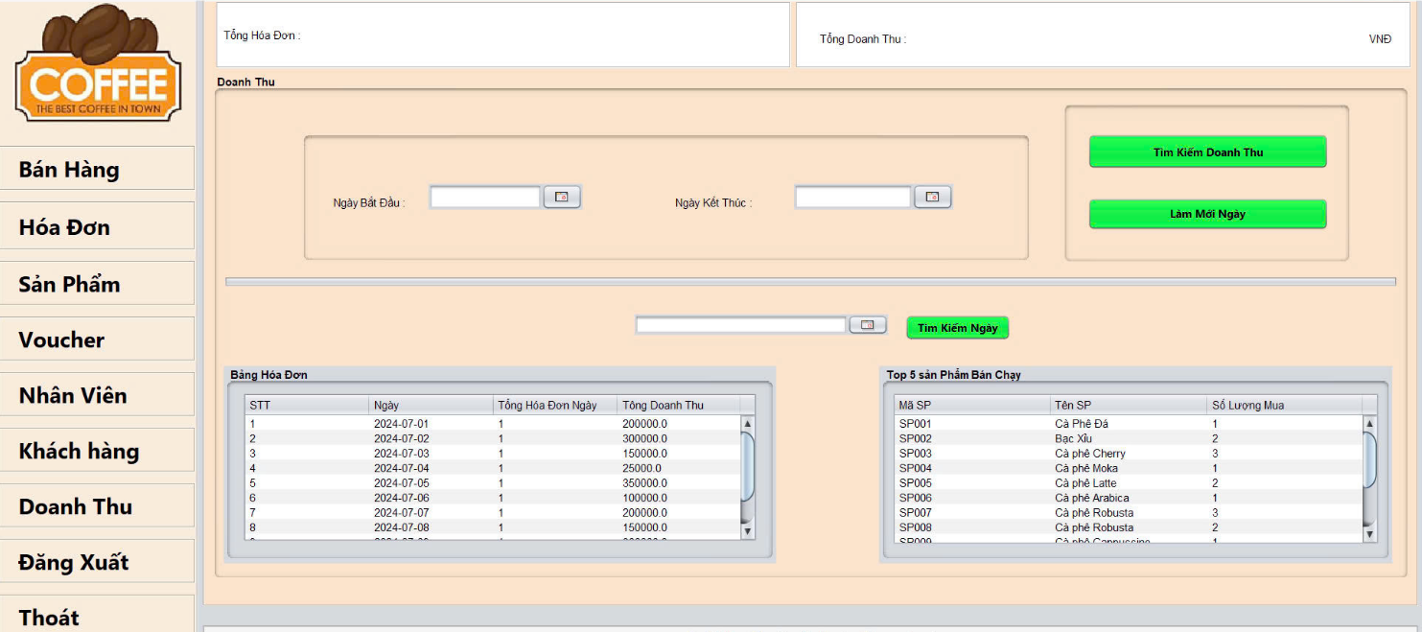

b, Code giao diện

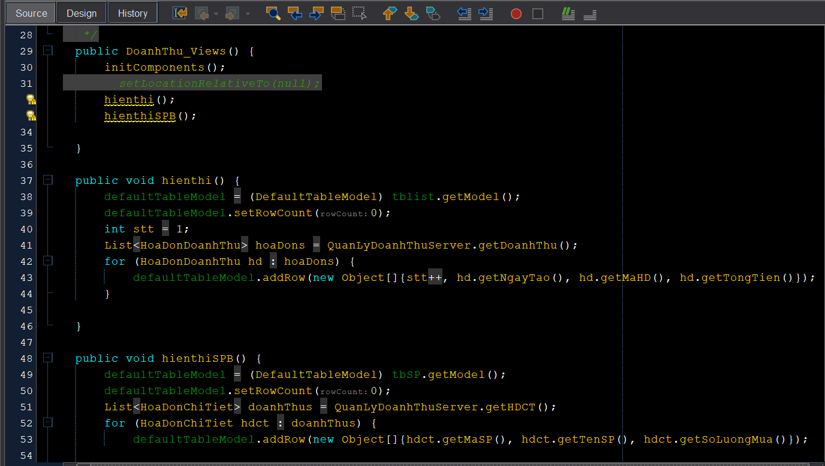

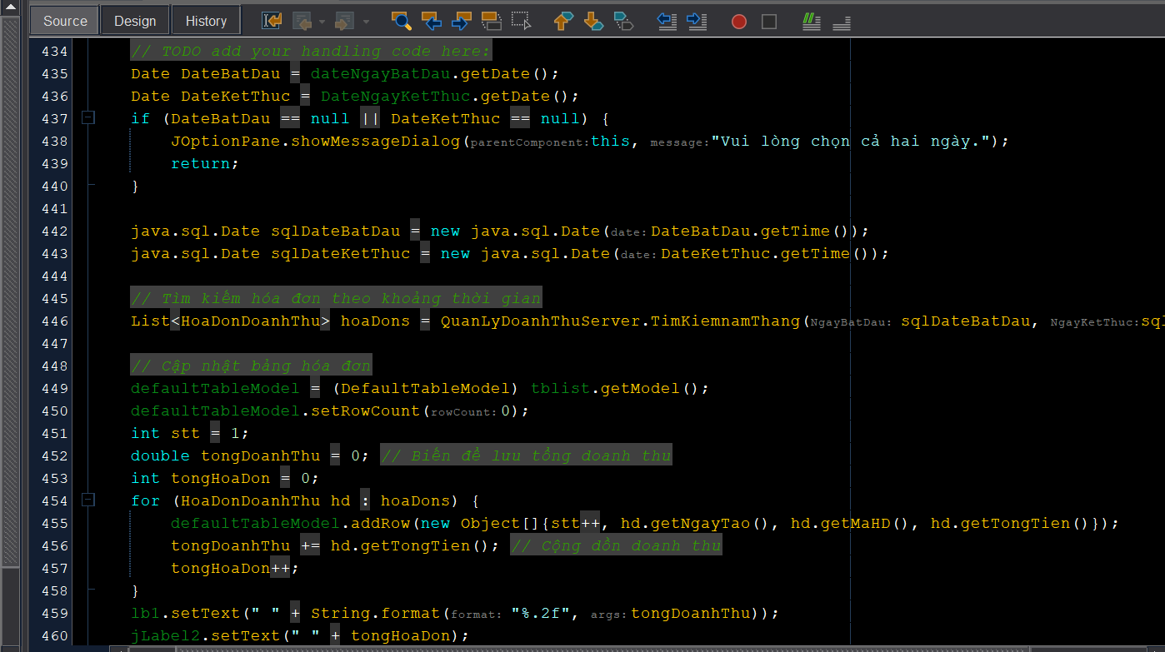

##### Giao diện quản lý bán hàng

a, Thiết kế

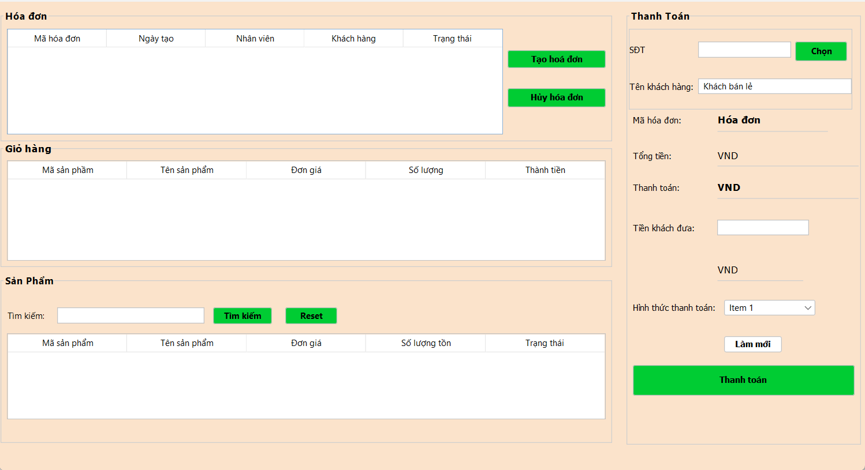

b, Code giao diện

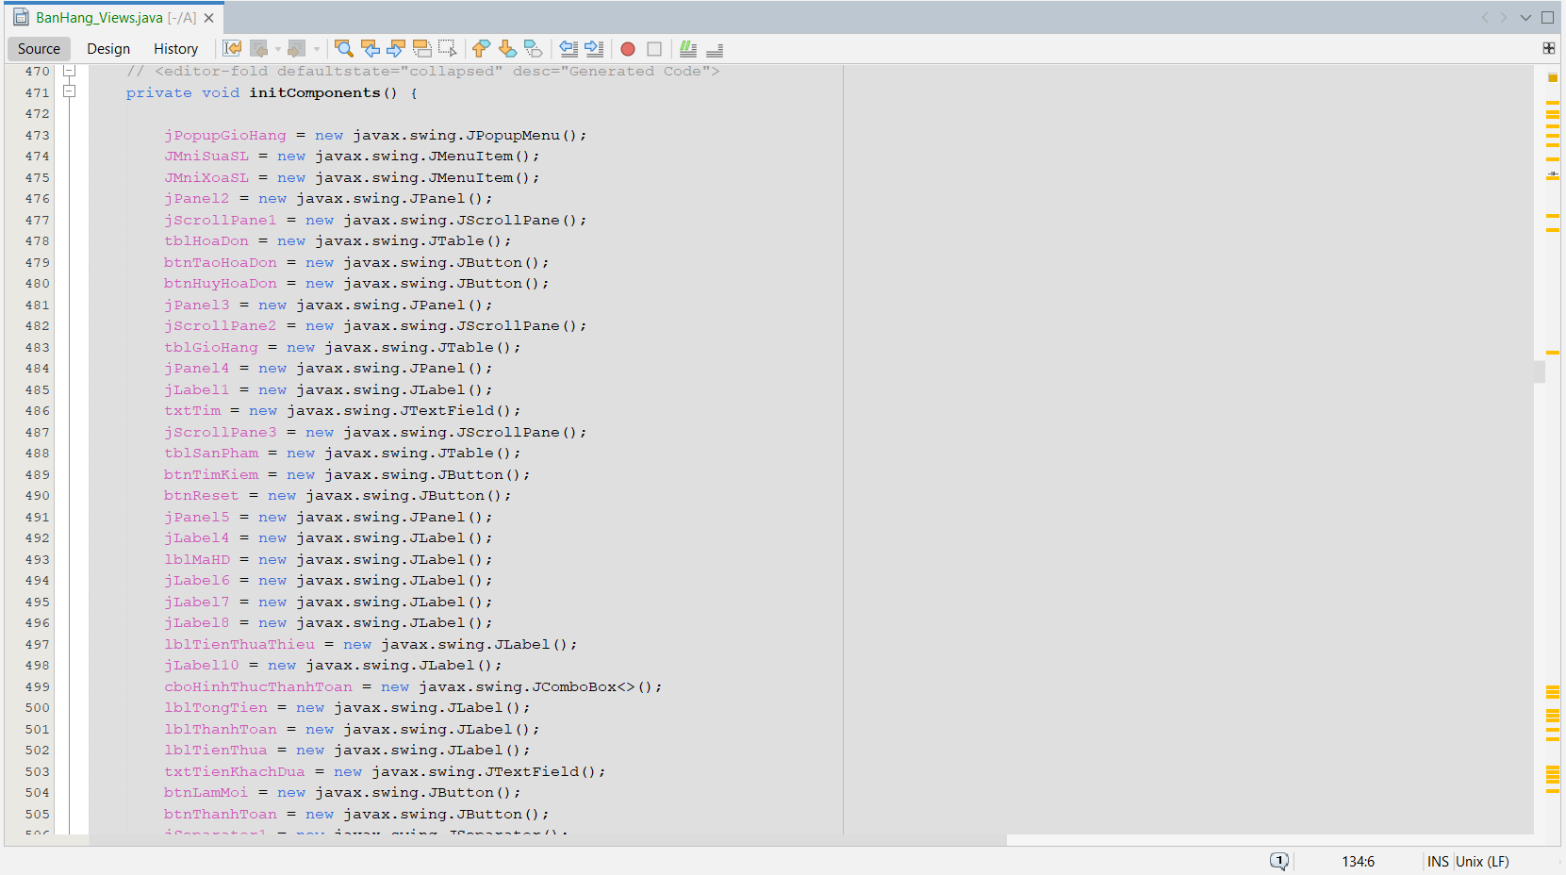

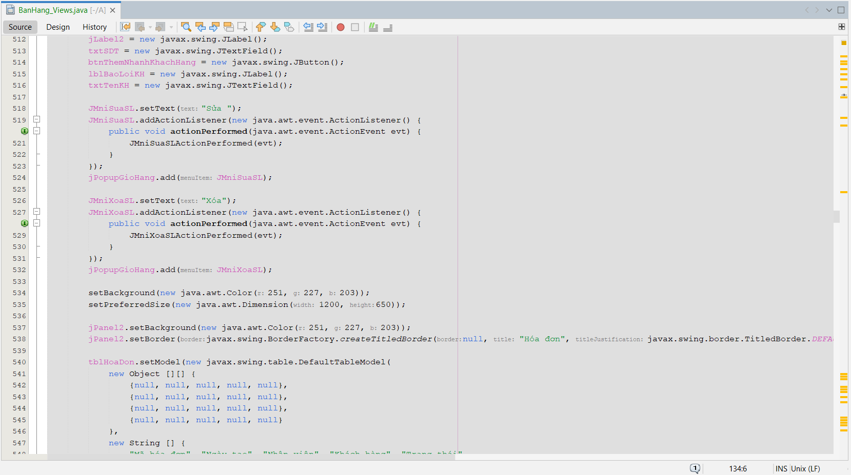

##### Giao diện quản lý voucher

a, Thiết kế

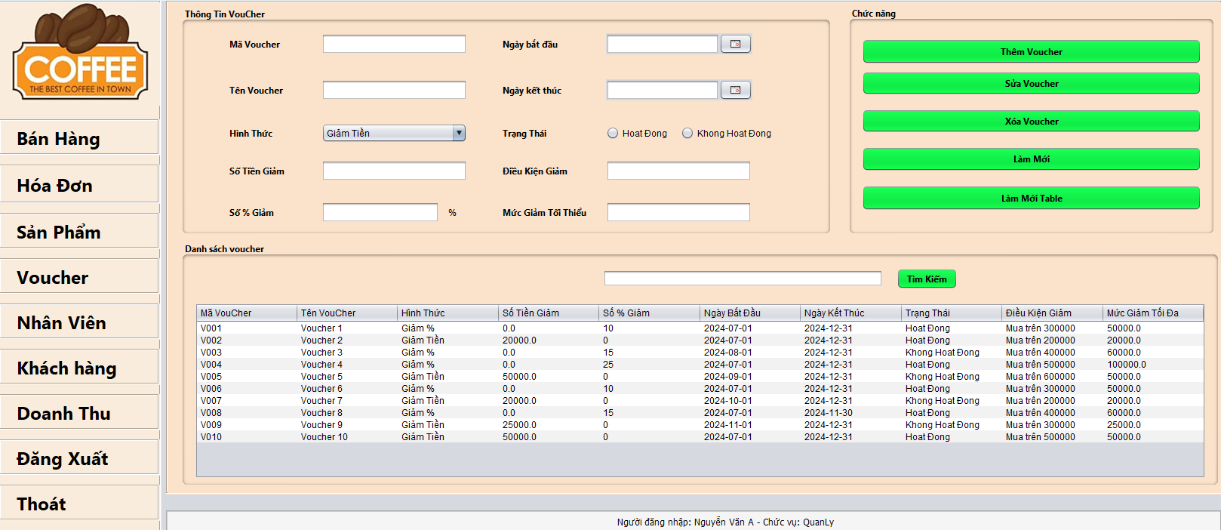

b, Code giao diện

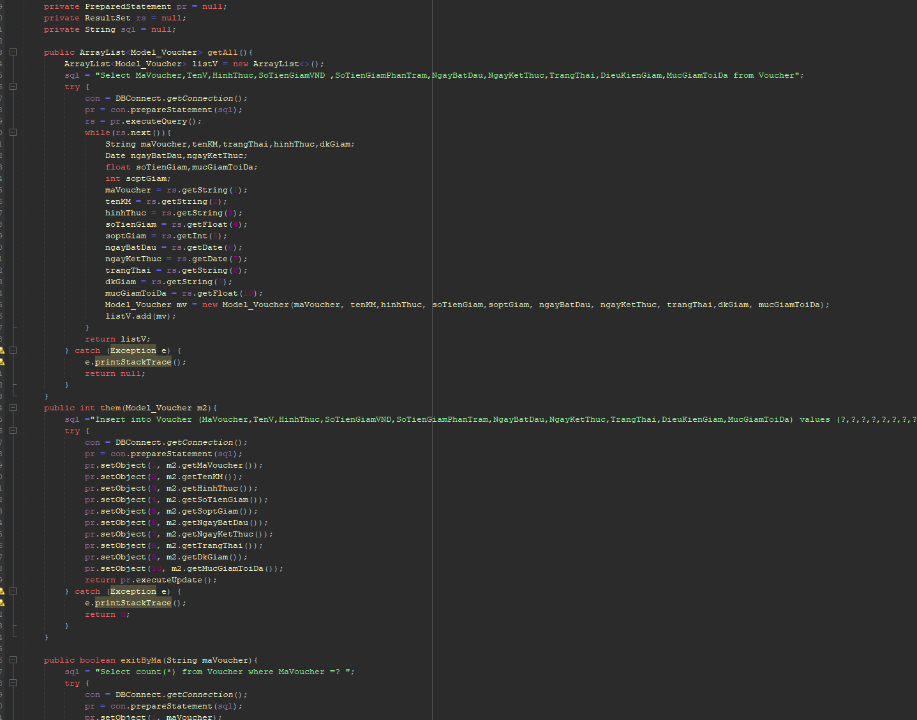

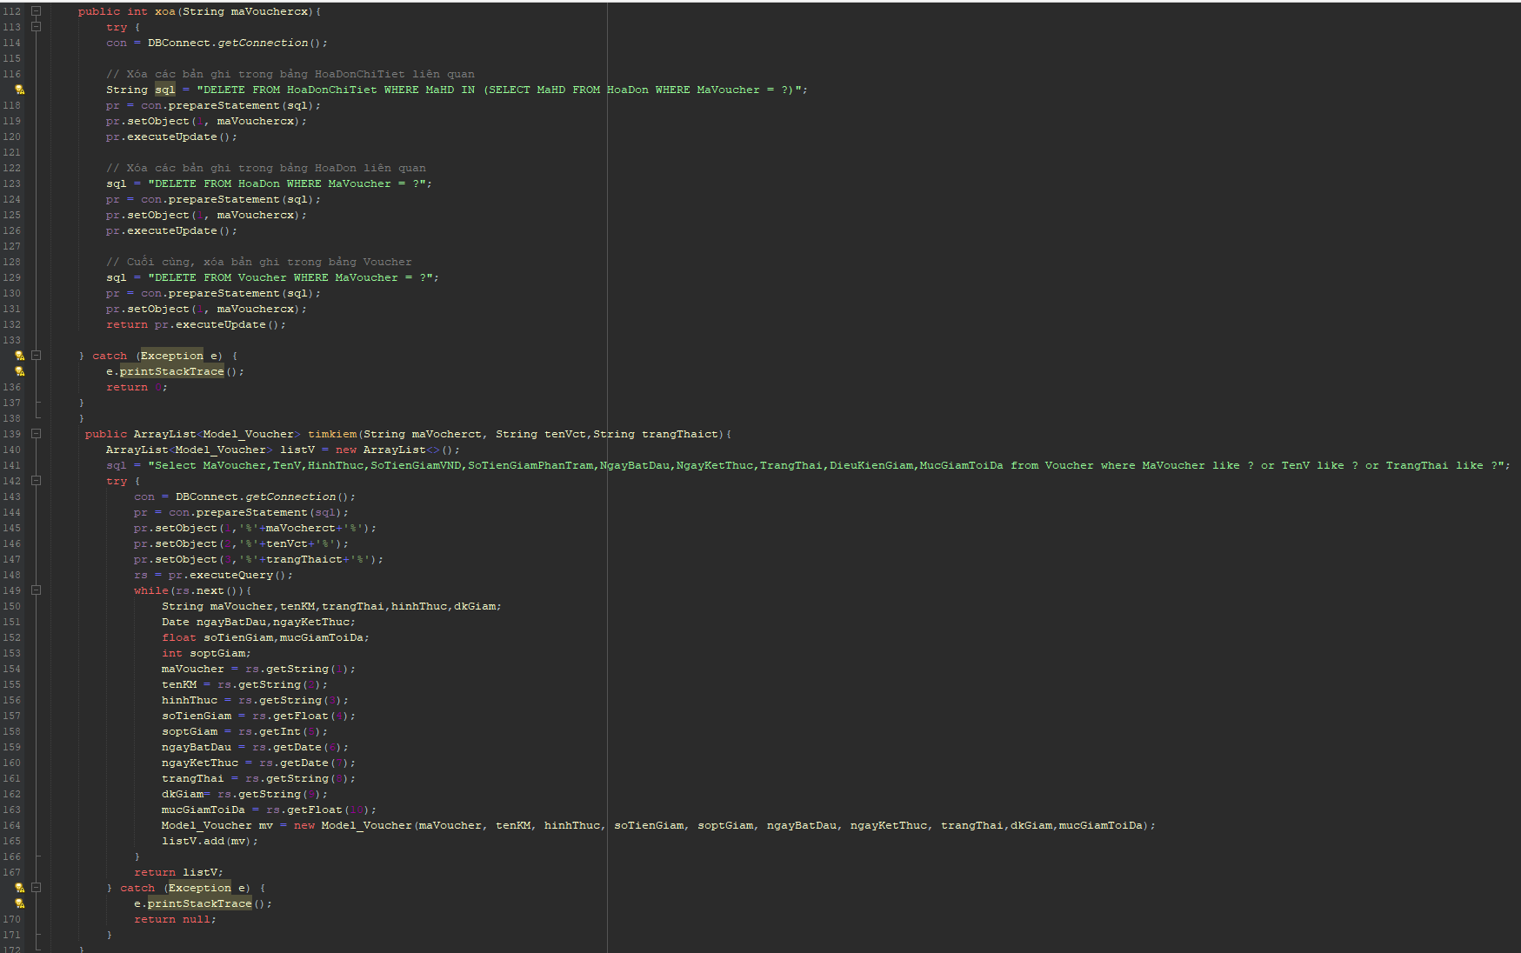

##### Giao diện đăng xuất

a, Thiết kế

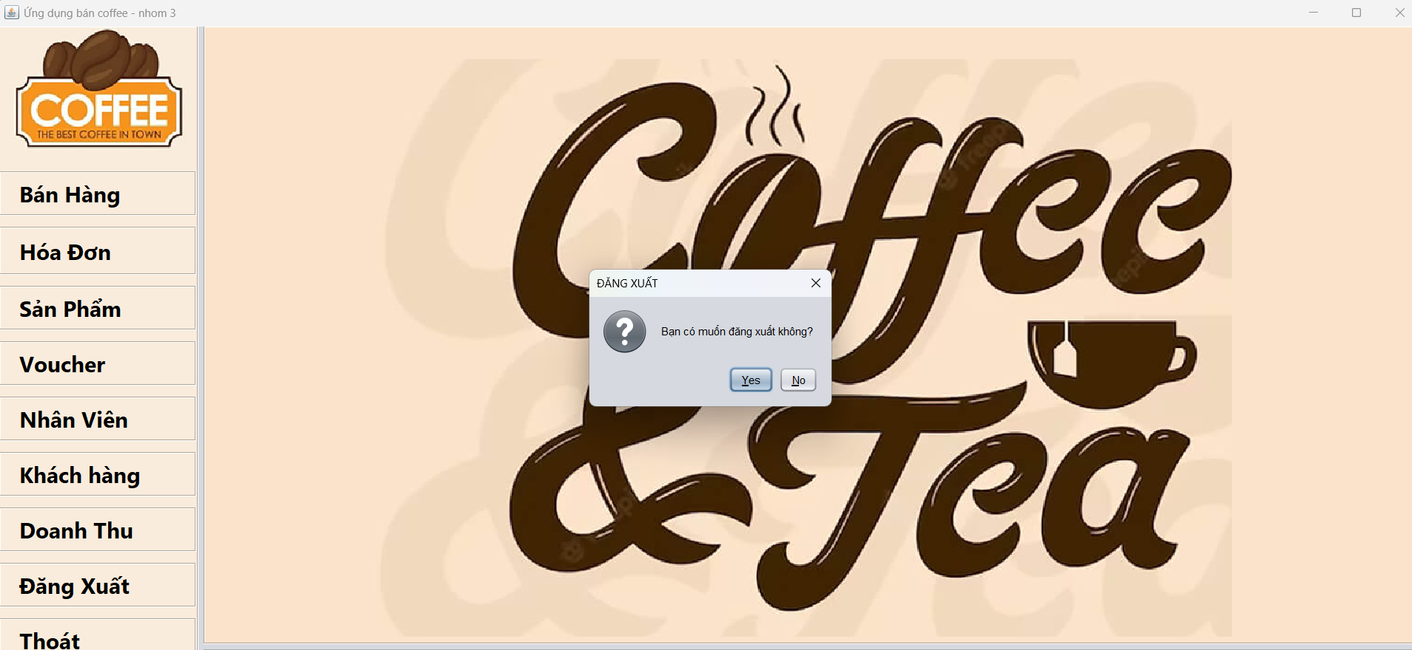

##### Giao diện thoát

a, Thiết kế

